МИНИСТЕРСТВО НАУКИ И ВЫСШЕГО ОБРАЗОВАНИЯ РОССИЙСКОЙ ФЕДЕРАЦИИ
федеральное государственное бюджетное образовательное учреждение высшего образования «Российский экономический университет имени Г.В. Плеханова»
Московский приборостроительный техникум

ОТЧЕТ
по учебной практике
УП.04.01 «Внедрение и поддержка программного обеспечения».

Профессионального модуля 04. Сопровождение и обслуживание программного обеспечения компьютерных систем.

Специальность 09.02.07 Информационные системы и программирование.

Студент Шарапов Георгий Николаевич
(фамилия, имя, отчество)
Группа П-3-23

Руководитель по практической подготовке от техникума Серяк Даниил Владимирович
(фамилия, имя, отчество)

«__» ______ 2026 года

Цель работы
Освоить управление состоянием через provider, разделение приложения на слои и построение списков с поиском, фильтрацией, сортировкой и постраничным выводом. Работа выполнена на данных в памяти; предметная область выбрана самостоятельно — «Кинотека»: каталог фильмов и режиссёров.
1. Постановка задачи
Разрабатывается клиент каталога «Кинотека». В этой работе реализован каталог: список фильмов и список режиссёров с полным набором операций просмотра. Данные хранятся в памяти (42 фильма, 14 режиссёров, 10 жанров и 12 киностудий) и при перезагрузке страницы восстанавливаются из начального набора lib/data/seed_data.dart. Задержка ответа 250 мс имитирует сеть, чтобы были видны состояния загрузки.
Проект: ПР2/kinoteka (Flutter Web, пакеты provider, go_router, shared_preferences). Запуск: flutter run -d edge или сборка flutter build web и запуск spa_server.py.
1.1. Соответствие конструкций
Java Spring | Flutter Web (Кинотека)
InMemoryDAO из материалов занятия | InMemoryMovieRepository, InMemoryDirectorRepository
Model и передача атрибутов в шаблон | ChangeNotifier и context.watch
Pageable, PageRequest.of(page, size) | собственный класс PageResult<T>
<tr th:each="movie : ${movies}"> | DataTable в EntityTable<T> или ListView карточек
Логическое удаление флагом deleted | поле deletedAt в модели
@RequestParam в контроллере | state.uri.queryParameters → MovieQuery

2. Схема слоёв приложения
Приложение разделено на пять слоёв (рис. 1). Экраны и виджеты не обращаются к репозиторию напрямую: они читают состояние через context.watch и вызывают методы notifier'а через context.read. Notifier работает с репозиторием только через интерфейс MovieRepository / DirectorRepository, поэтому в ПР4 реализацию в памяти можно будет заменить HTTP-клиентом, не трогая экраны.
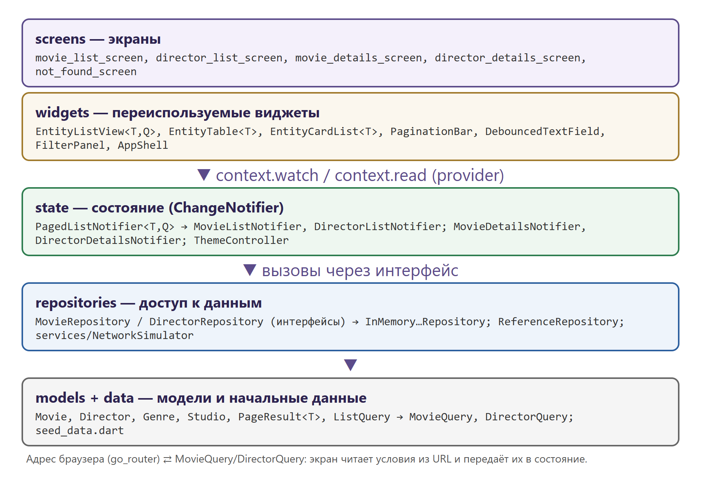
Рисунок 1 — схема слоёв приложения «Кинотека»
Слой (папка) | Назначение | Основные файлы
models | неизменяемые модели, страница результатов, параметры запроса | movie.dart, director.dart, page_result.dart, movie_query.dart
data | начальный набор записей | seed_data.dart
repositories | интерфейсы и реализации доступа к данным | movie_repository.dart, in_memory_movie_repository.dart
state | состояние экранов (ChangeNotifier) | paged_list_notifier.dart, movie_list_notifier.dart
screens | экраны списков, карточек, 404 | movie_list_screen.dart и др.
widgets | обобщённые переиспользуемые виджеты | entity_table.dart, entity_list_view.dart, pagination_bar.dart

3. Выполнение на оценку «3»
3.1. Модели
Модель фильма — простой класс с final-полями, конструктором и методом copyWith (рис. 2). Параметр clearDeletedAt нужен, чтобы отличить «не менять поле» от «установить null» — оба случая без него выглядят как переданный null. Аналогично устроена модель Director.
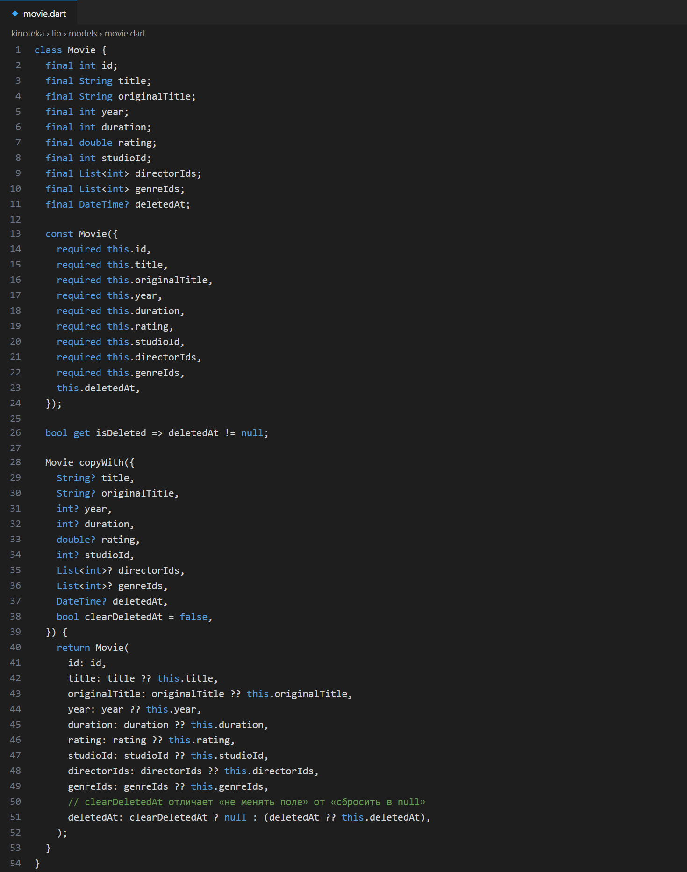
Рисунок 2 — модель Movie с методом copyWith (lib/models/movie.dart)
Постраничный вывод описан один раз обобщённым типом PageResult<T> (рис. 3). Фабрика slice вырезает страницу из отфильтрованного списка; границу sublist считаем явно, потому что num.clamp возвращает num, а не int.
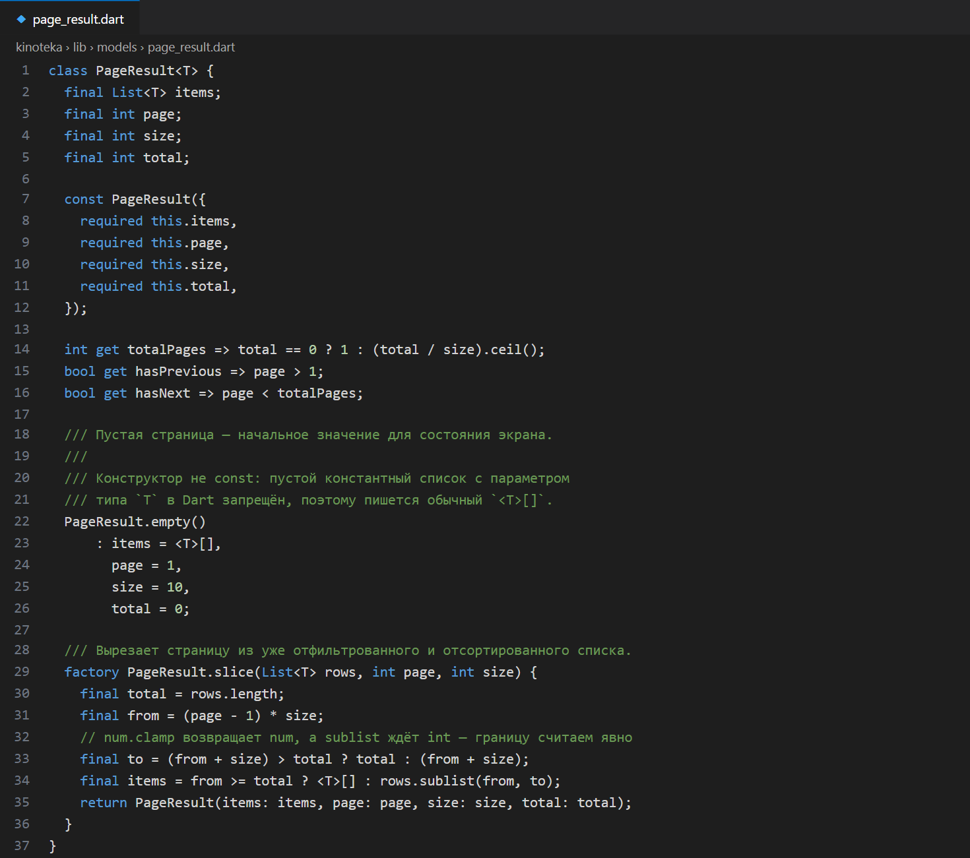
Рисунок 3 — обобщённая страница результатов PageResult<T>
3.2. Репозиторий в памяти
Интерфейс MovieRepository описывает операции find, findById, findByDirector, create, update, softDelete, hardDelete, restore, deleteMany и hardDeleteMany. Реализация InMemoryMovieRepository (рис. 4) последовательно применяет поиск, фильтры, сортировку и возвращает нужную страницу. Репозиторий режиссёров устроен так же (рис. 5).
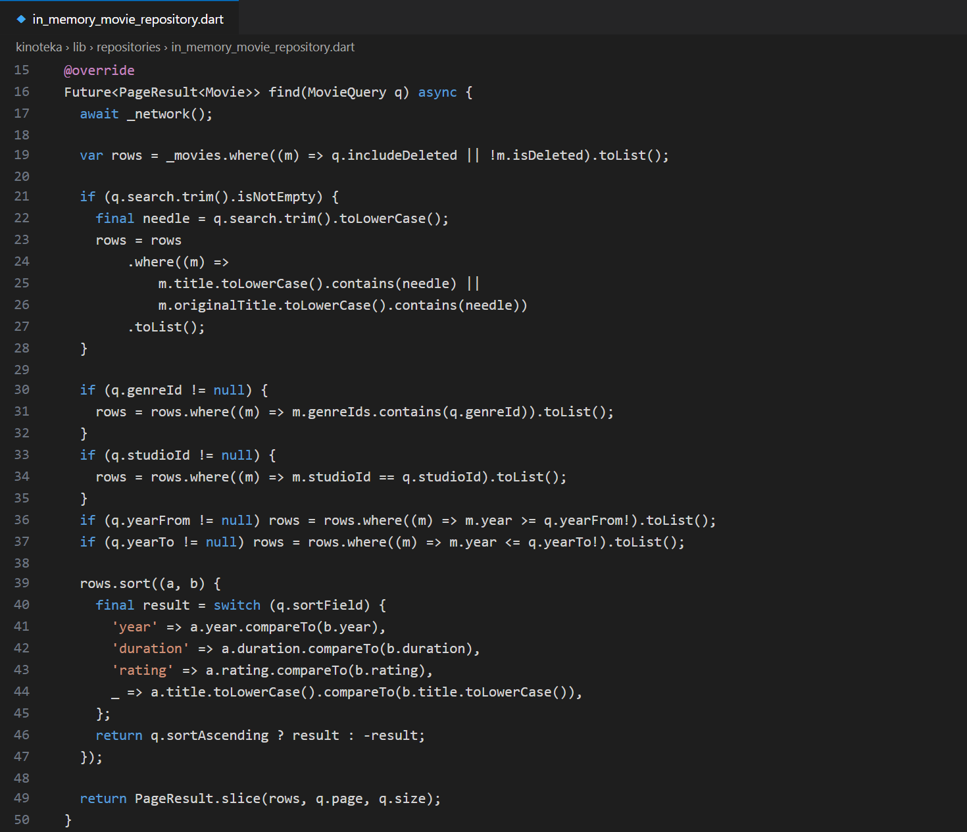
Рисунок 4 — метод find в InMemoryMovieRepository
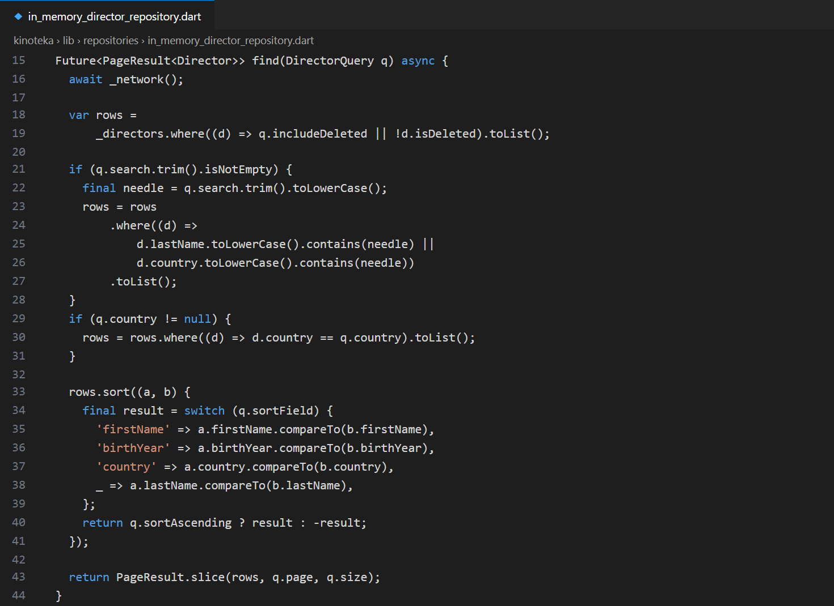
Рисунок 5 — поиск по фамилии и стране в InMemoryDirectorRepository
3.3. Состояние через provider
Общая логика списков вынесена в обобщённый PagedListNotifier<T, Q> (рис. 6): он хранит условия отбора, текущую страницу, статус загрузки и набор выделенных записей. Счётчик запросов отбрасывает устаревший ответ, если условия сменились во время загрузки. MovieListNotifier и DirectorListNotifier только указывают, какой метод репозитория вызывать. setState используется лишь для локального состояния виджета (таймер поля поиска).
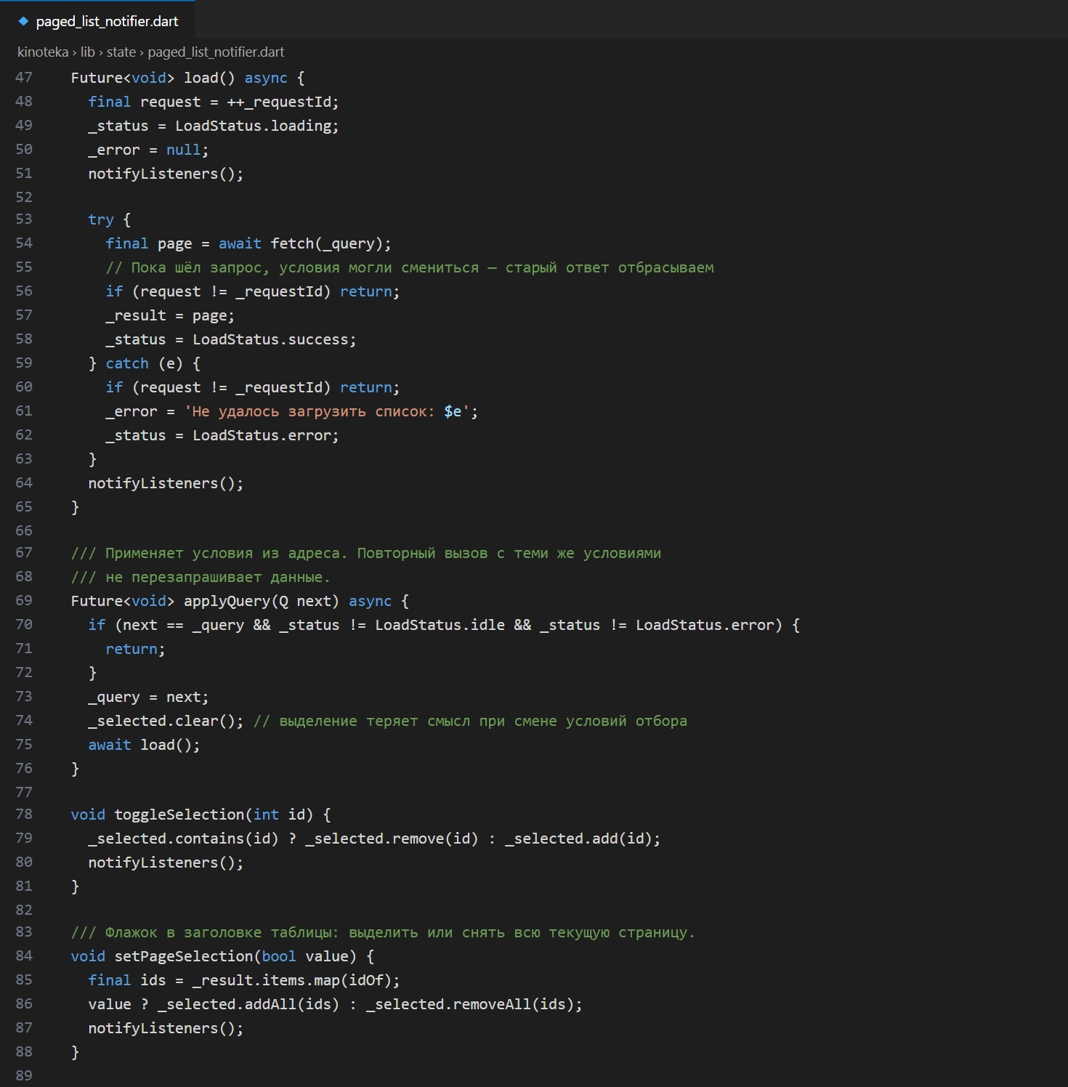
Рисунок 6 — загрузка и применение условий в PagedListNotifier
Провайдеры подключаются в main.dart (рис. 7). Списки живут на уровне приложения, поэтому при возврате из карточки фильтры, страница и выделение сохраняются.
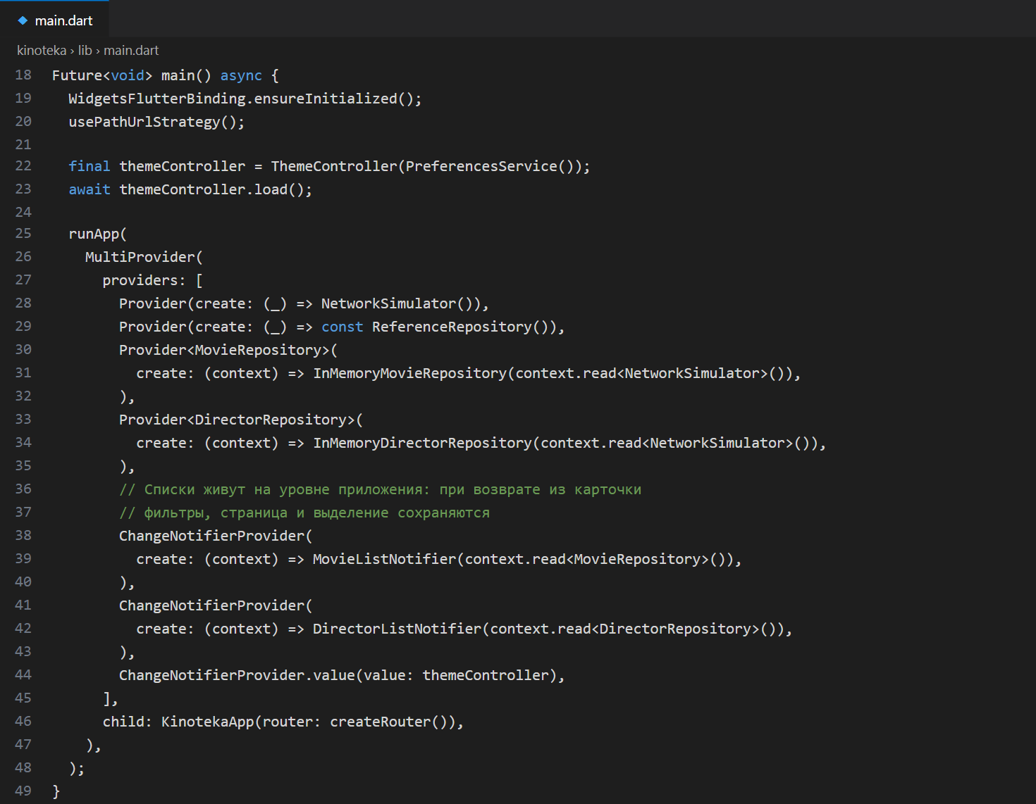
Рисунок 7 — подключение провайдеров в lib/main.dart
3.4. Экраны списка и карточки, маршруты
Маршруты заданы в go_router (рис. 8): /movies, /movies/:id, /directors, /directors/:id и экран 404. Карточки сделаны маршрутами верхнего уровня, а не вложенными в список: иначе под карточкой строился бы список с пустыми параметрами адреса и сбрасывал бы условия отбора.
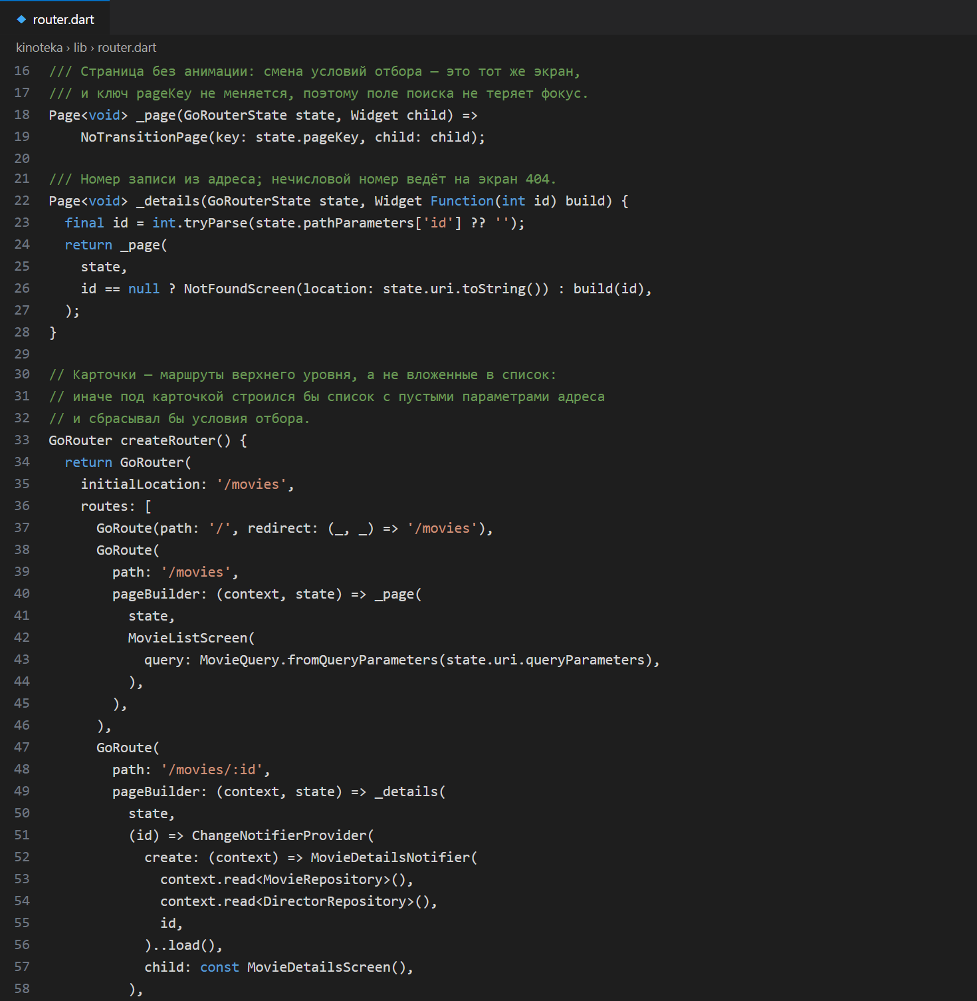
Рисунок 8 — маршруты приложения (lib/router.dart)
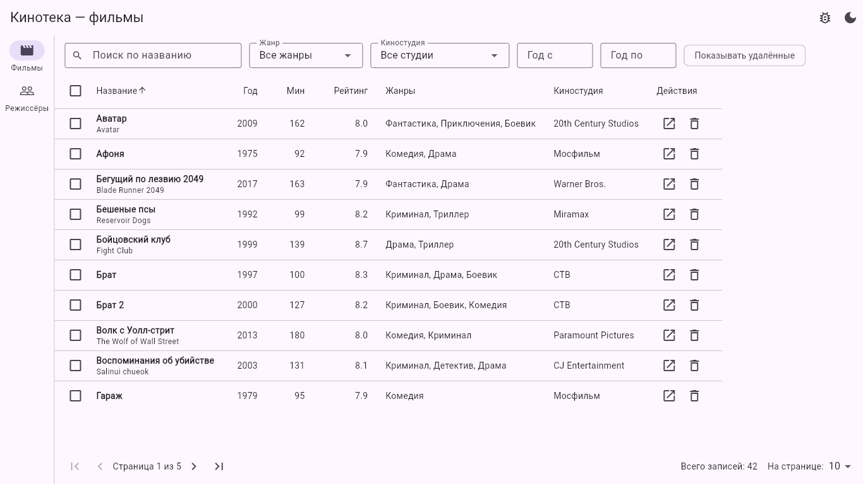
Рисунок 9 — список фильмов в виде таблицы
Таблица с флажками, сортируемыми колонками, действиями в строке и панелью пагинации.
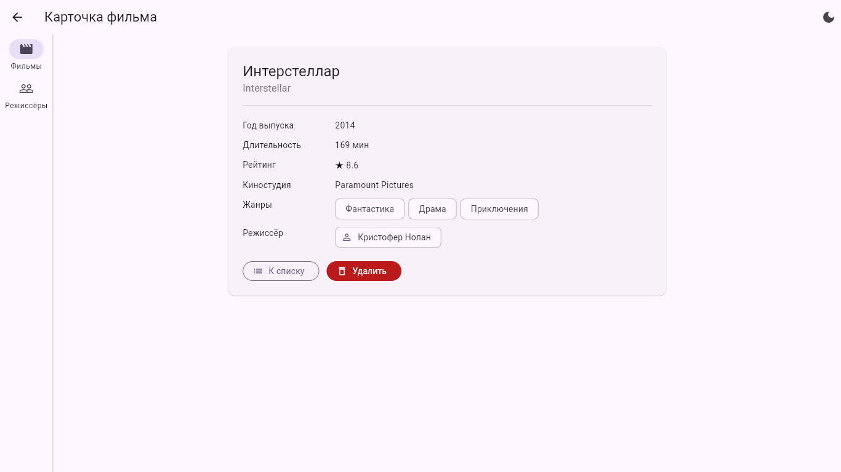
Рисунок 10 — карточка фильма
Поля фильма, жанры и ссылка на карточку режиссёра; кнопки «К списку» и «Удалить».
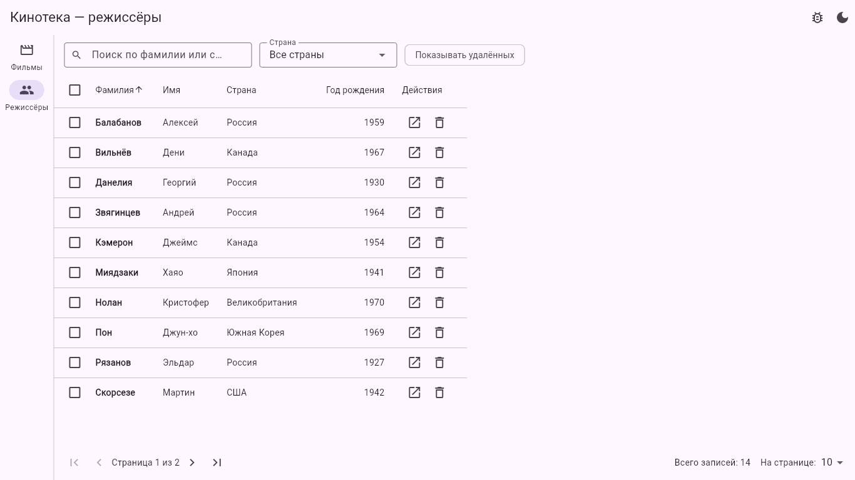
Рисунок 11 — список режиссёров
Тот же обобщённый экран и та же таблица, отличаются только описанием колонок.
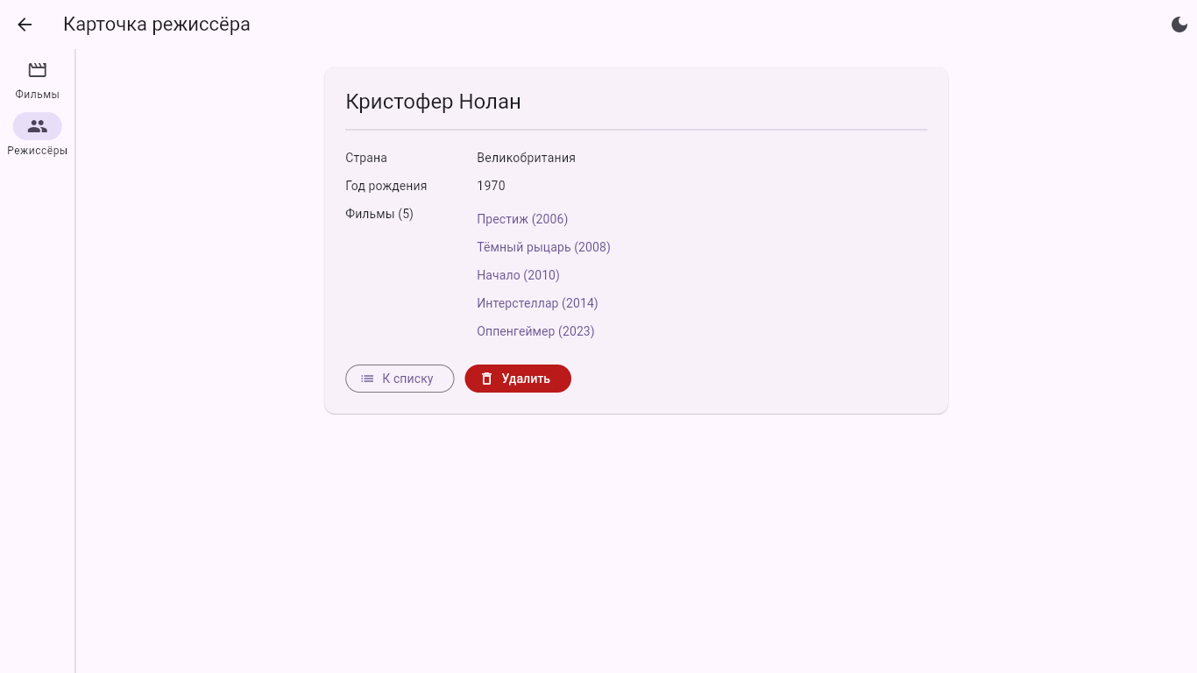
Рисунок 12 — карточка режиссёра со списком его фильмов

Рисунок 13 — экран 404 для неизвестного адреса
3.5. Четыре состояния экрана
Обрабатываются загрузка, успешная загрузка (рис. 9), пустой результат и ошибка. Пустой список и ошибка выглядят по-разному: разные иконки, цвет и действие («Сбросить фильтры» и «Повторить»). Ошибку можно вызвать через меню «Проверка → Имитировать сбой загрузки» — NetworkSimulator завершает следующий запрос исключением.
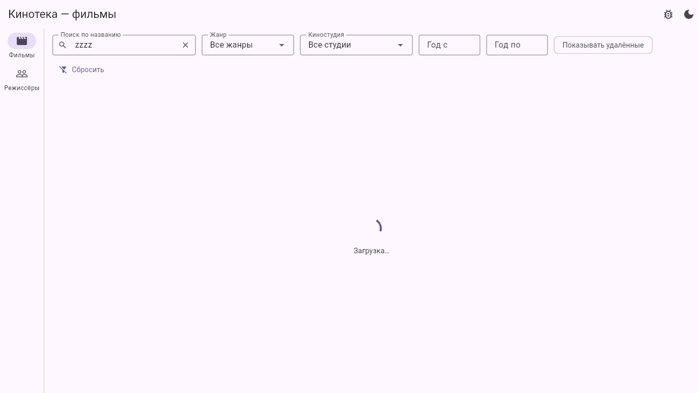
Рисунок 14 — состояние загрузки
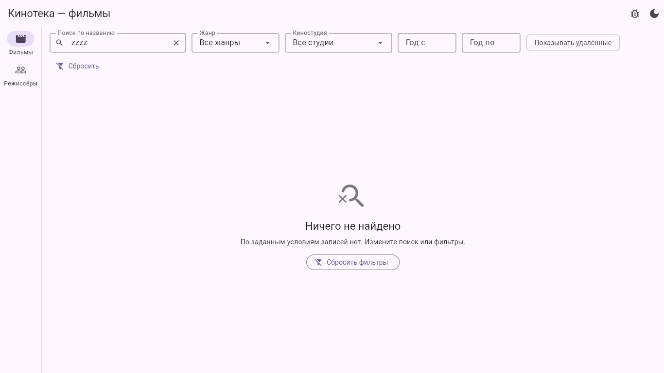
Рисунок 15 — пустой результат поиска
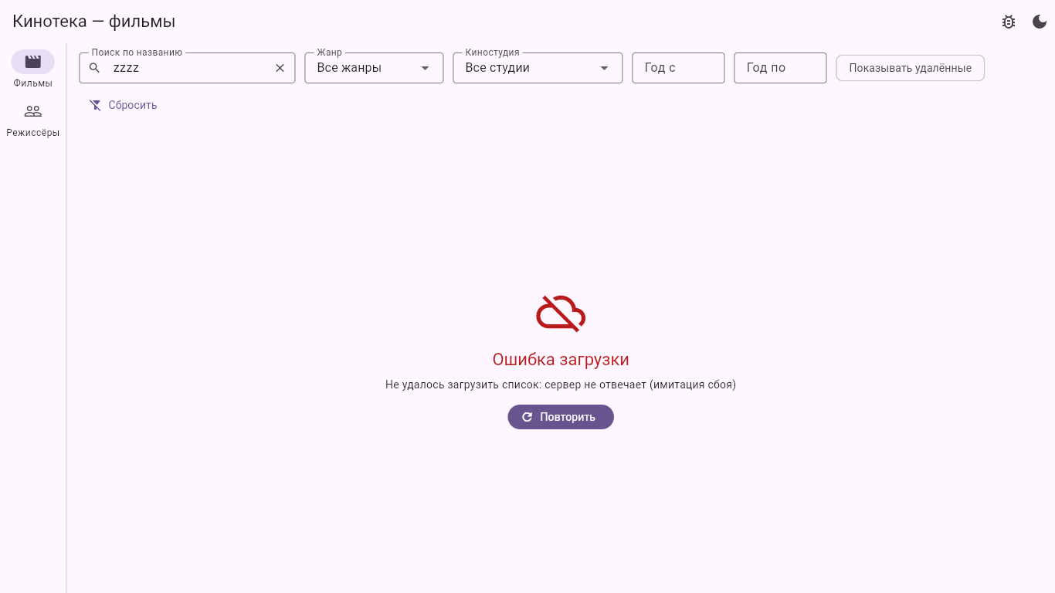
Рисунок 16 — состояние ошибки загрузки
flutter analyze не выдаёт замечаний (рис. 43).
4. Выполнение на оценку «4»
4.1. Ошибка в методе deleteMany
В исходном варианте метода deleteMany (рис. 17) условие поиска записи было записано как (b) => b.id == id && !b[i].isDeleted. Ошибок две: переменная i используется внутри собственного инициализатора — до того, как она объявлена, — и к объекту фильма b обращаются как к списку через оператор []. Анализатор сообщает об этом (рис. 18), приложение не компилируется.
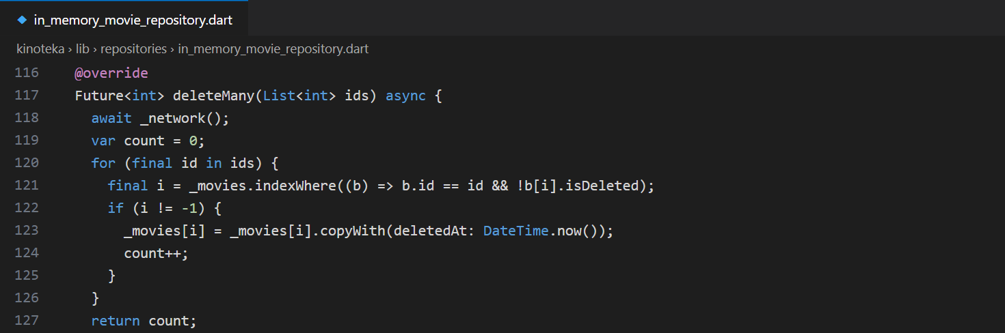
Рисунок 17 — deleteMany с ошибкой
Рисунок 18 — сообщения flutter analyze для ошибочного варианта
Исправление: проверять флаг удаления у самого элемента, переданного в лямбду, — !m.isDeleted (рис. 19). Повторный идентификатор или уже удалённая запись пропускаются, метод возвращает число действительно удалённых записей — это проверяет автотест «deleteMany помечает записи и убирает их из выборки».
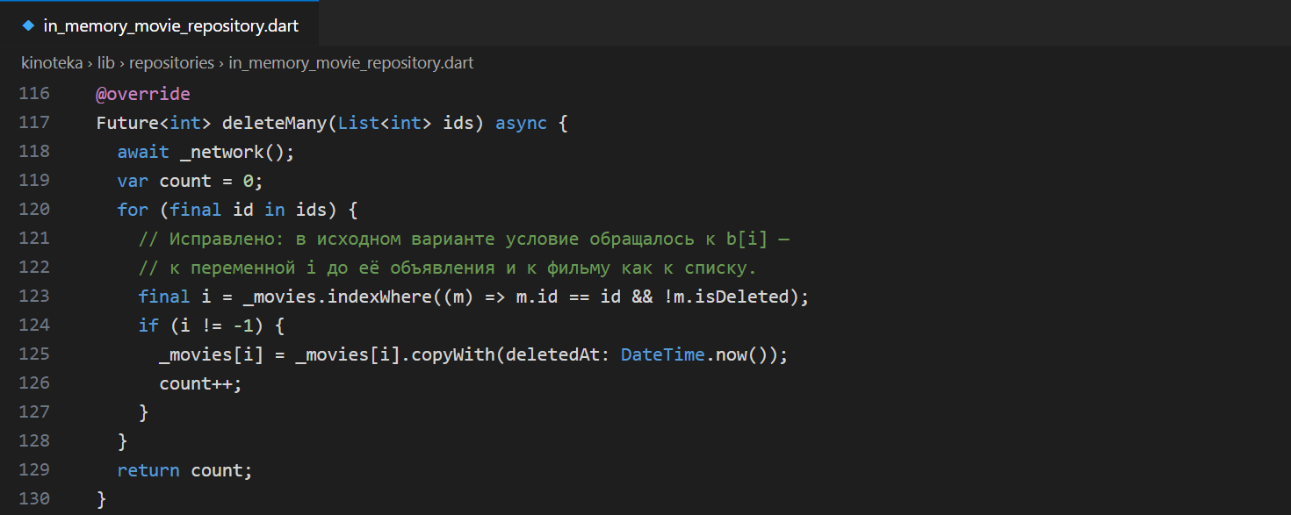
Рисунок 19 — исправленный метод deleteMany
4.2. Поиск
Поиск выполняется не по идентификатору: для фильмов — по русскому и оригинальному названию, для режиссёров — по фамилии и стране (рис. 4, 5). На рис. 20 — результат поиска «брат».
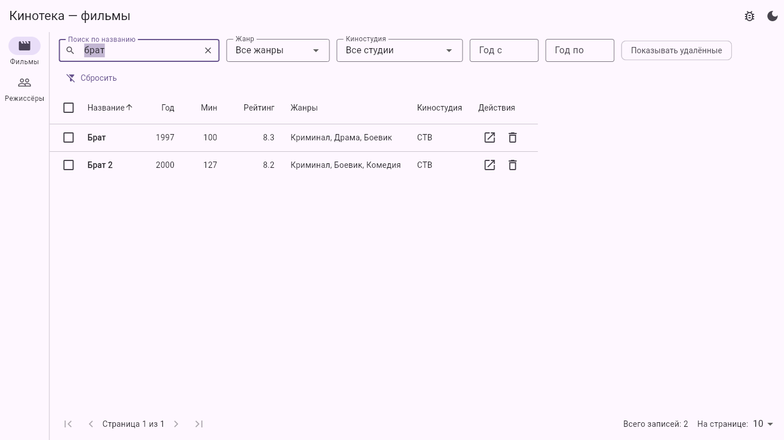
Рисунок 20 — поиск по названию
4.3. Фильтрация по нескольким критериям
Фильтры по жанру, киностудии и диапазону годов выпуска комбинируются между собой и с поиском. Все условия собраны в неизменяемый объект MovieQuery (рис. 21); константа _unset позволяет отличить «параметр не передан» от «передан null — сбросить фильтр», а строка page: page ?? 1 возвращает на первую страницу при смене любого условия.
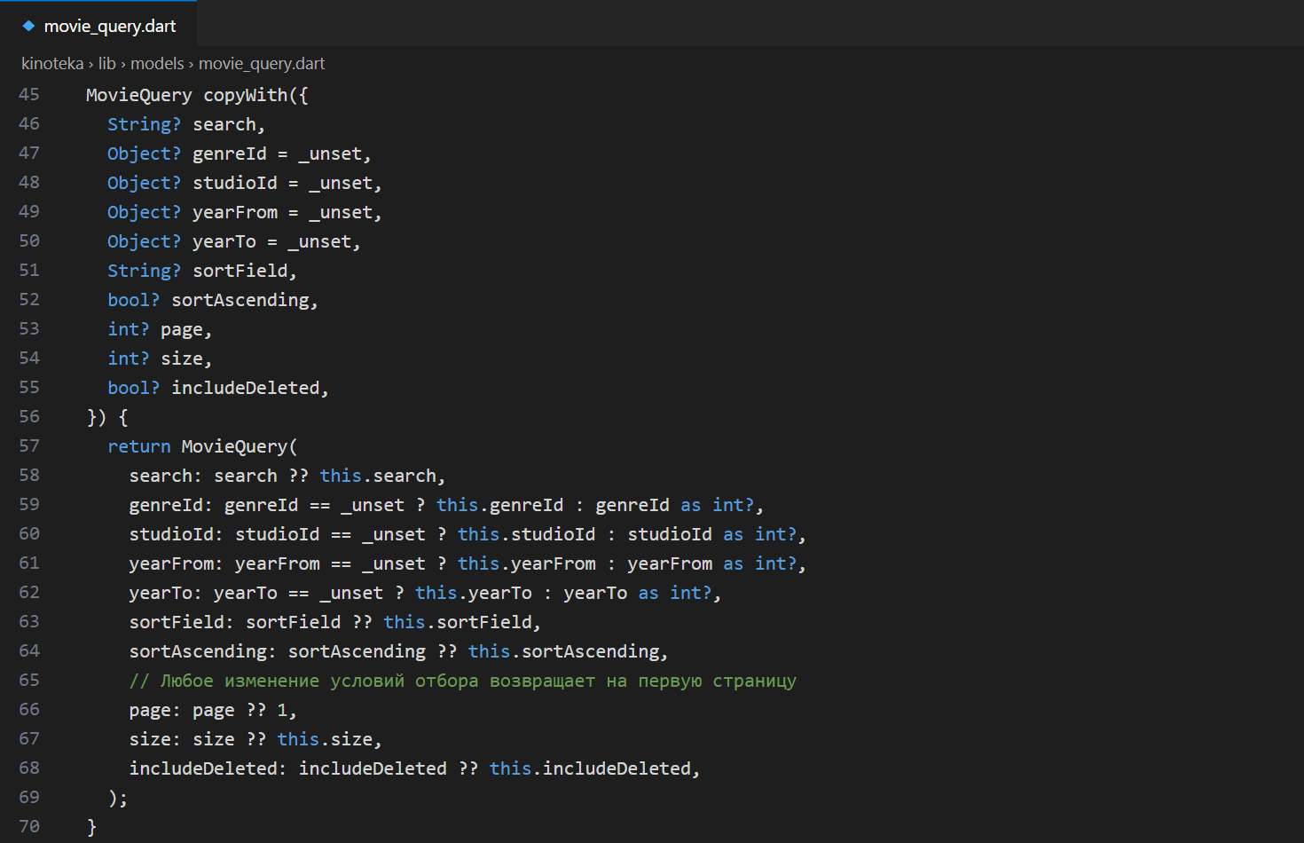
Рисунок 21 — copyWith в MovieQuery
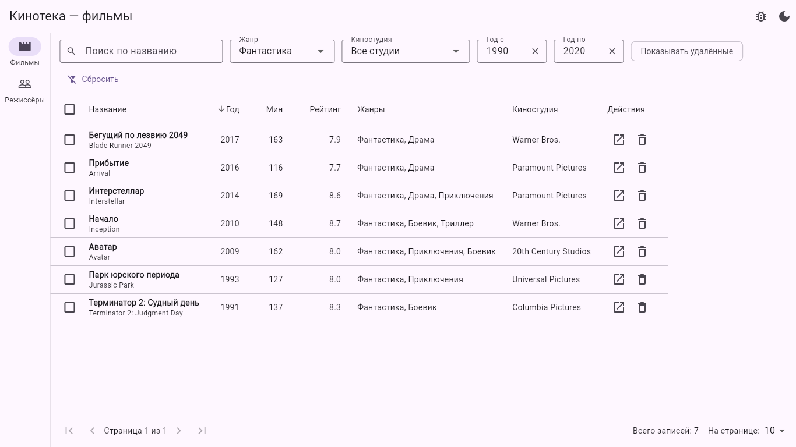
Рисунок 22 — фильтры: жанр «Фантастика», годы 1990–2020, сортировка по году
4.4. Множественное удаление
В строках таблицы есть флажки, в заголовке — флажок выбора всей страницы. Над списком показывается счётчик выбранного и кнопка «Удалить выбранные» (рис. 23), удаление подтверждается в диалоге (рис. 24). При смене условий отбора выделение очищается, чтобы не удалить невидимые записи.
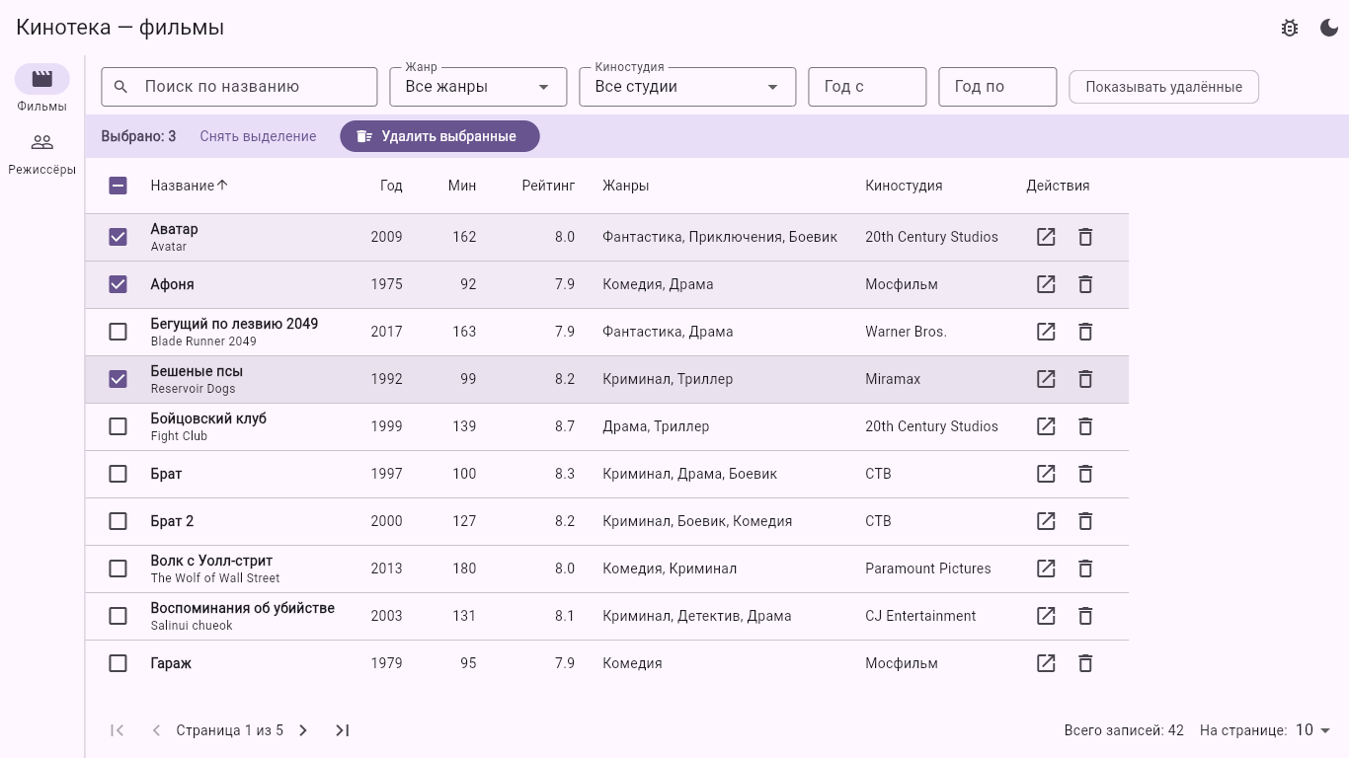
Рисунок 23 — выделено три записи
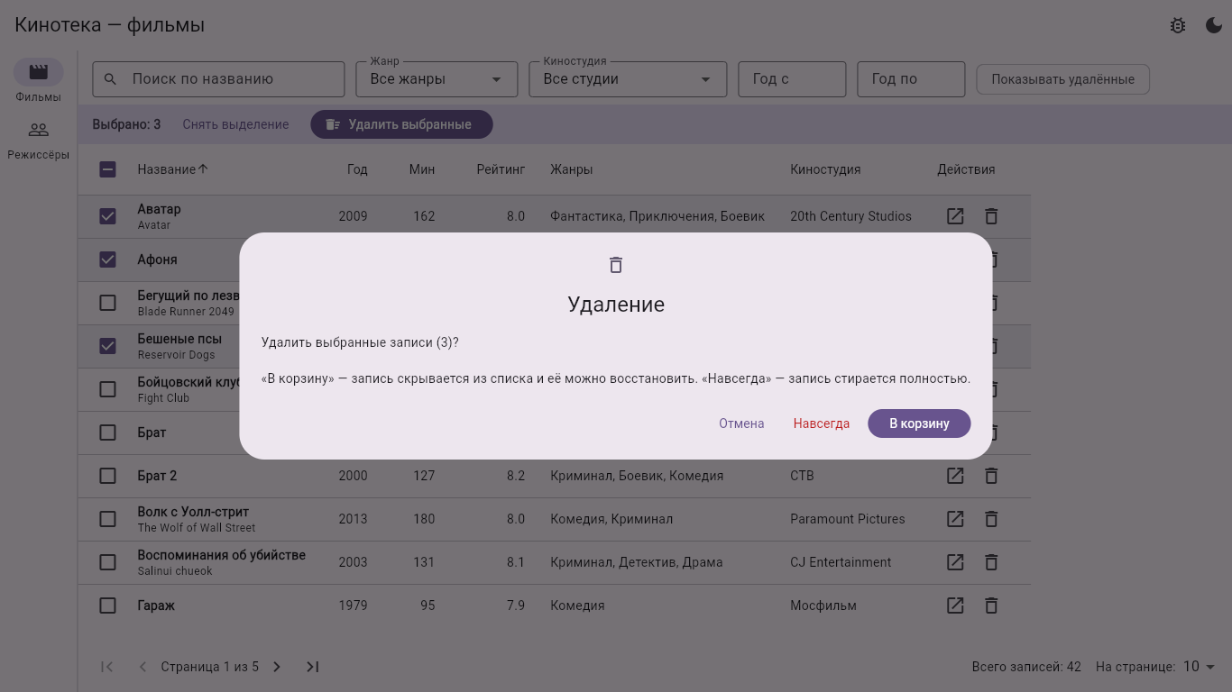
Рисунок 24 — подтверждение удаления
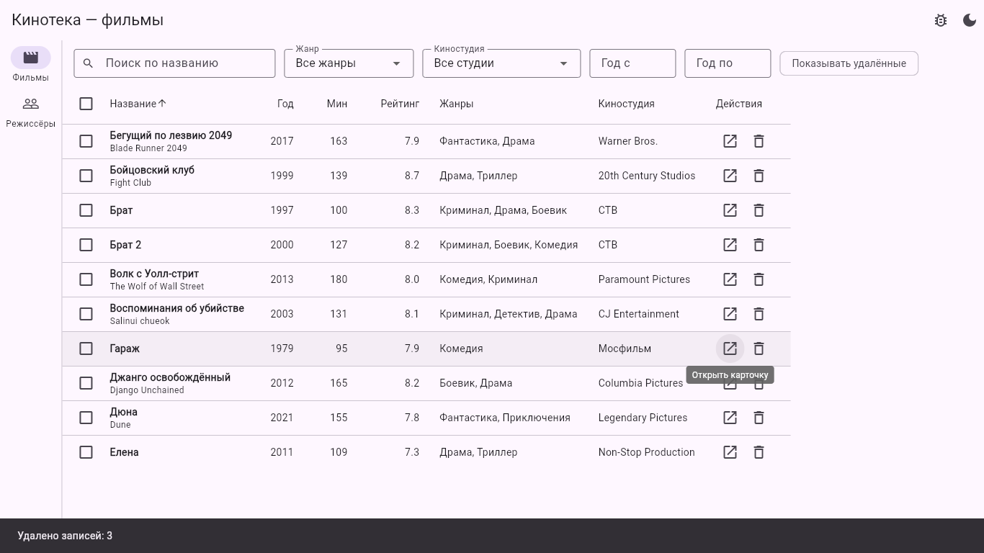
Рисунок 25 — список после удаления: осталось 39 записей
4.5. Логическое и физическое удаление, восстановление
«В корзину» проставляет deletedAt и убирает запись из выборки; «Навсегда» стирает её из хранилища. Переключатель «Показывать удалённые» выводит записи из корзины (выделены цветом и зачёркнуты) с действиями «Восстановить» и «Удалить навсегда» (рис. 26).
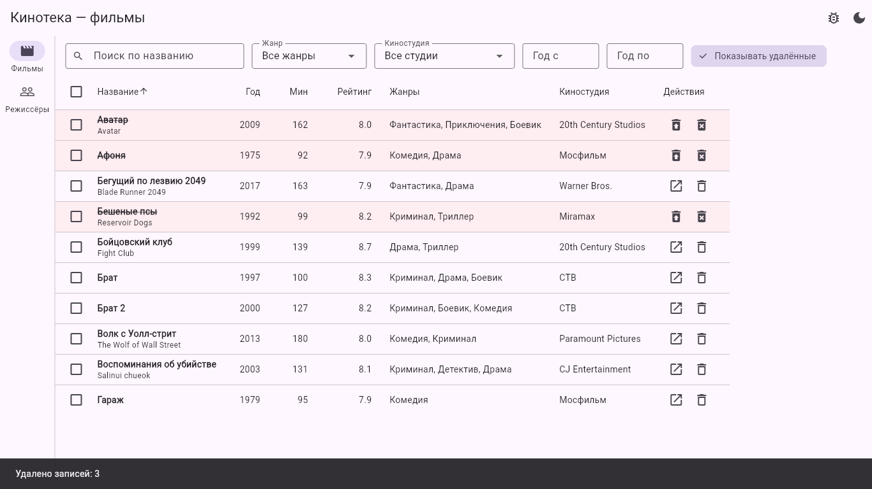
Рисунок 26 — показ удалённых записей
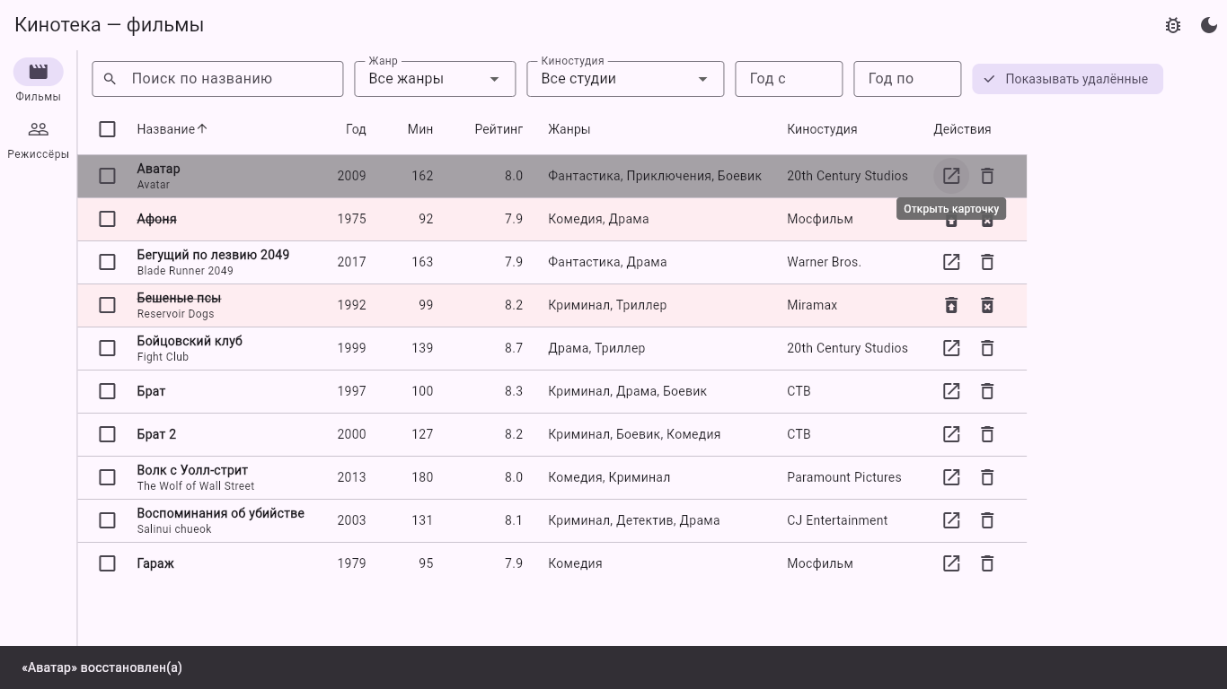
Рисунок 27 — запись восстановлена из корзины
4.6. Адаптивная раскладка
EntityListView через LayoutBuilder выбирает вид списка (рис. 28): при ширине менее 600 пикселей вместо таблицы показываются карточки, сортировка выбирается выпадающим списком, панель фильтров сворачивается, а боковая навигация заменяется нижней (рис. 29, 30).
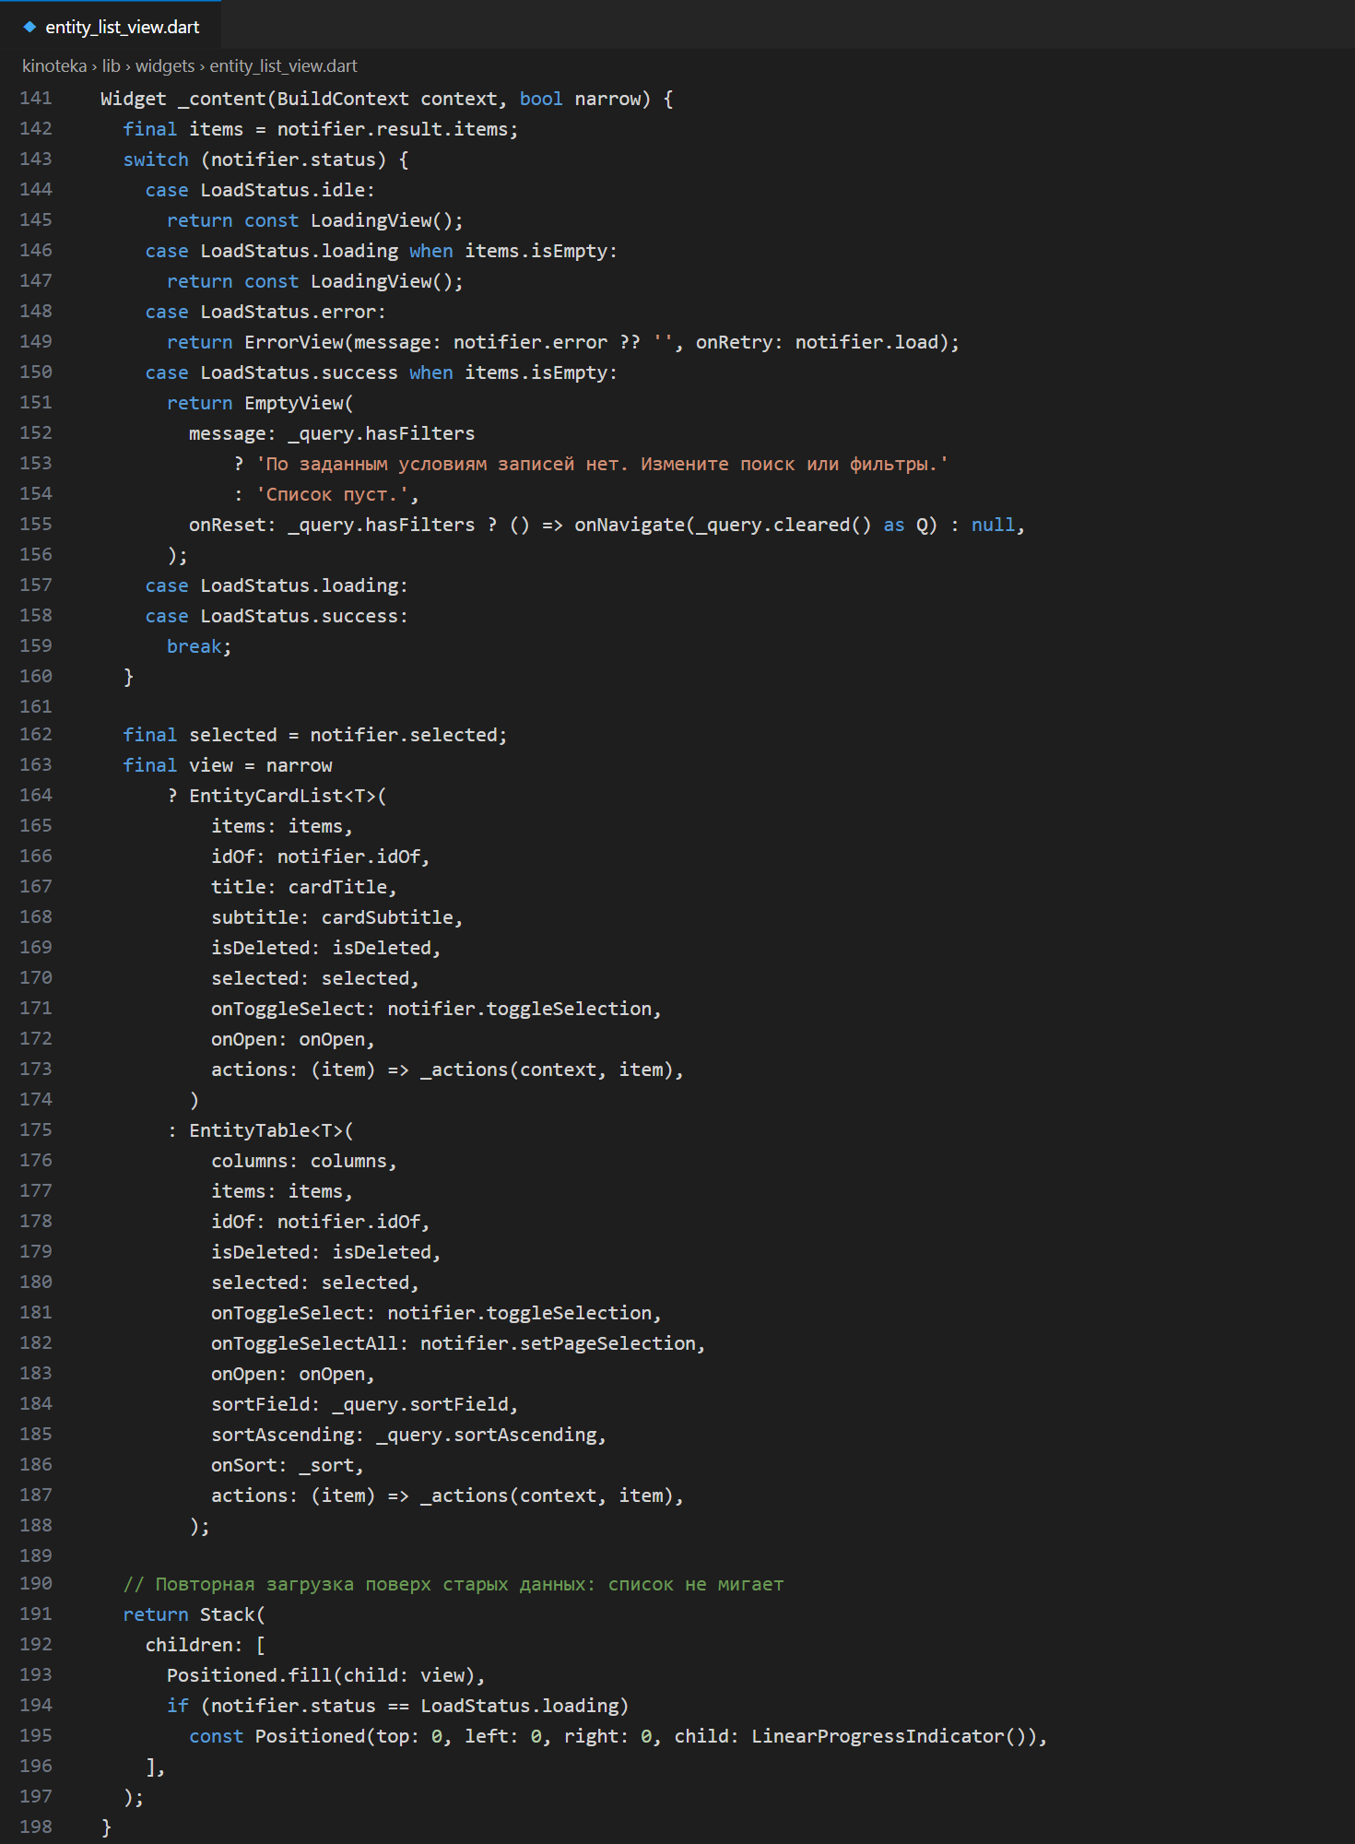
Рисунок 28 — выбор состояния и вида списка в EntityListView
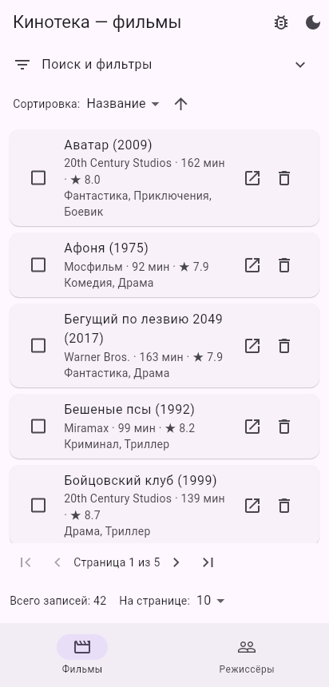
Рисунок 29 — список карточек на узком окне
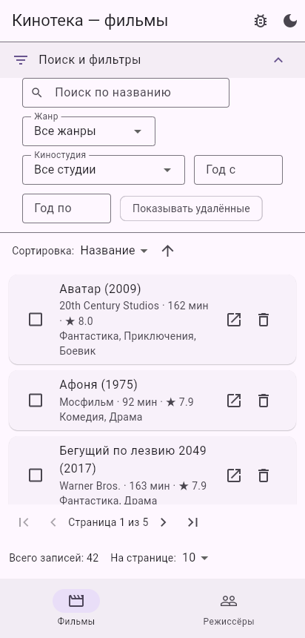
Рисунок 30 — раскрытая панель фильтров на узком окне
5. Выполнение на оценку «5»
5.1. Постраничный вывод
PaginationBar (рис. 31) содержит переходы на первую, предыдущую, следующую и последнюю страницы, номер текущей страницы, общее число записей и выбор размера страницы 10, 25 или 50 (рис. 32).
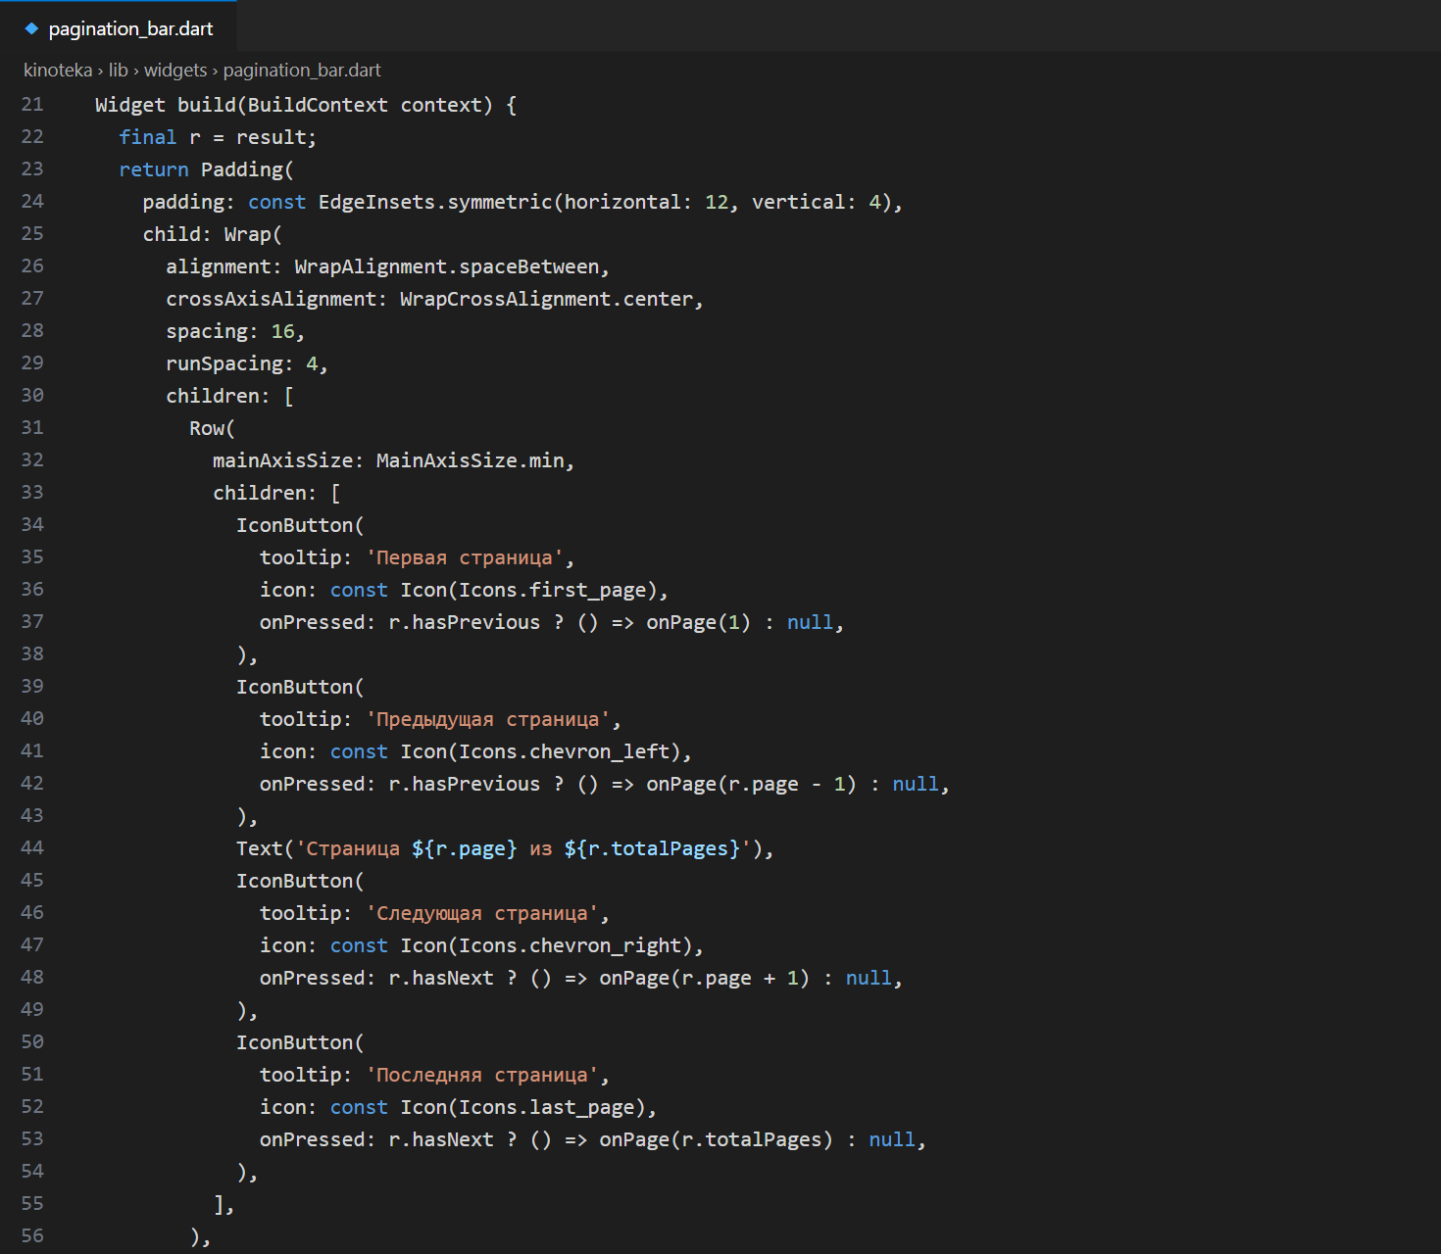
Рисунок 31 — панель пагинации
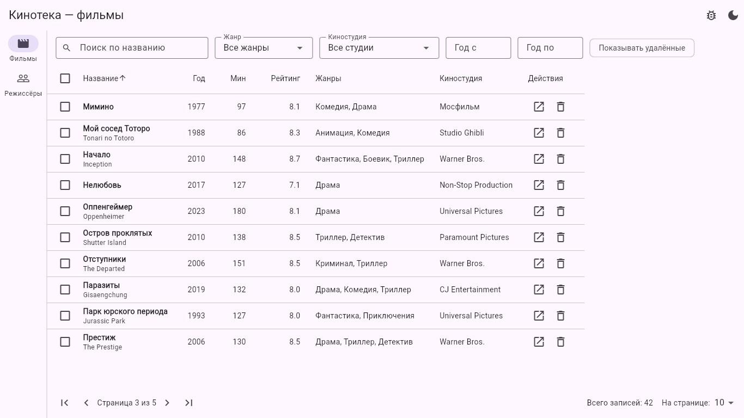
Рисунок 32 — третья страница из пяти
5.2. Сортировка по заголовку колонки
Щелчок по заголовку сортирует по названию, году, длительности или рейтингу; повторный щелчок меняет направление, в активной колонке показана стрелка (рис. 33).
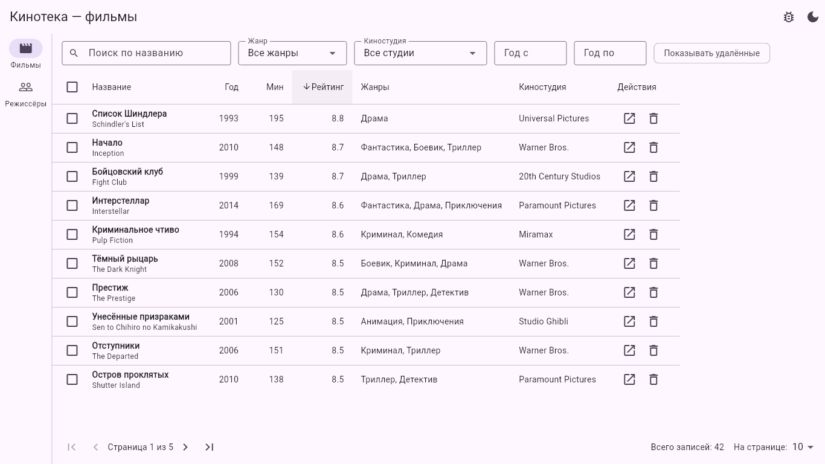
Рисунок 33 — сортировка по рейтингу по убыванию
5.3. Обобщённый виджет EntityTable<T>
Списков в приложении будет много, и отдельная таблица со своим выделением, сортировкой и действиями для каждой сущности означала бы почти одинаковые файлы по сотне строк. Поэтому таблица вынесена в EntityTable<T> (рис. 34, 35): колонки описываются TableColumnSpec<T> с подписью, полем сортировки и построителем ячейки. Двумерная прокрутка не даёт таблице уехать за край окна. Экраны фильмов и режиссёров отличаются только списком колонок (рис. 36), а EntityListView<T, Q> так же переиспользует состояния, выделение и пагинацию.
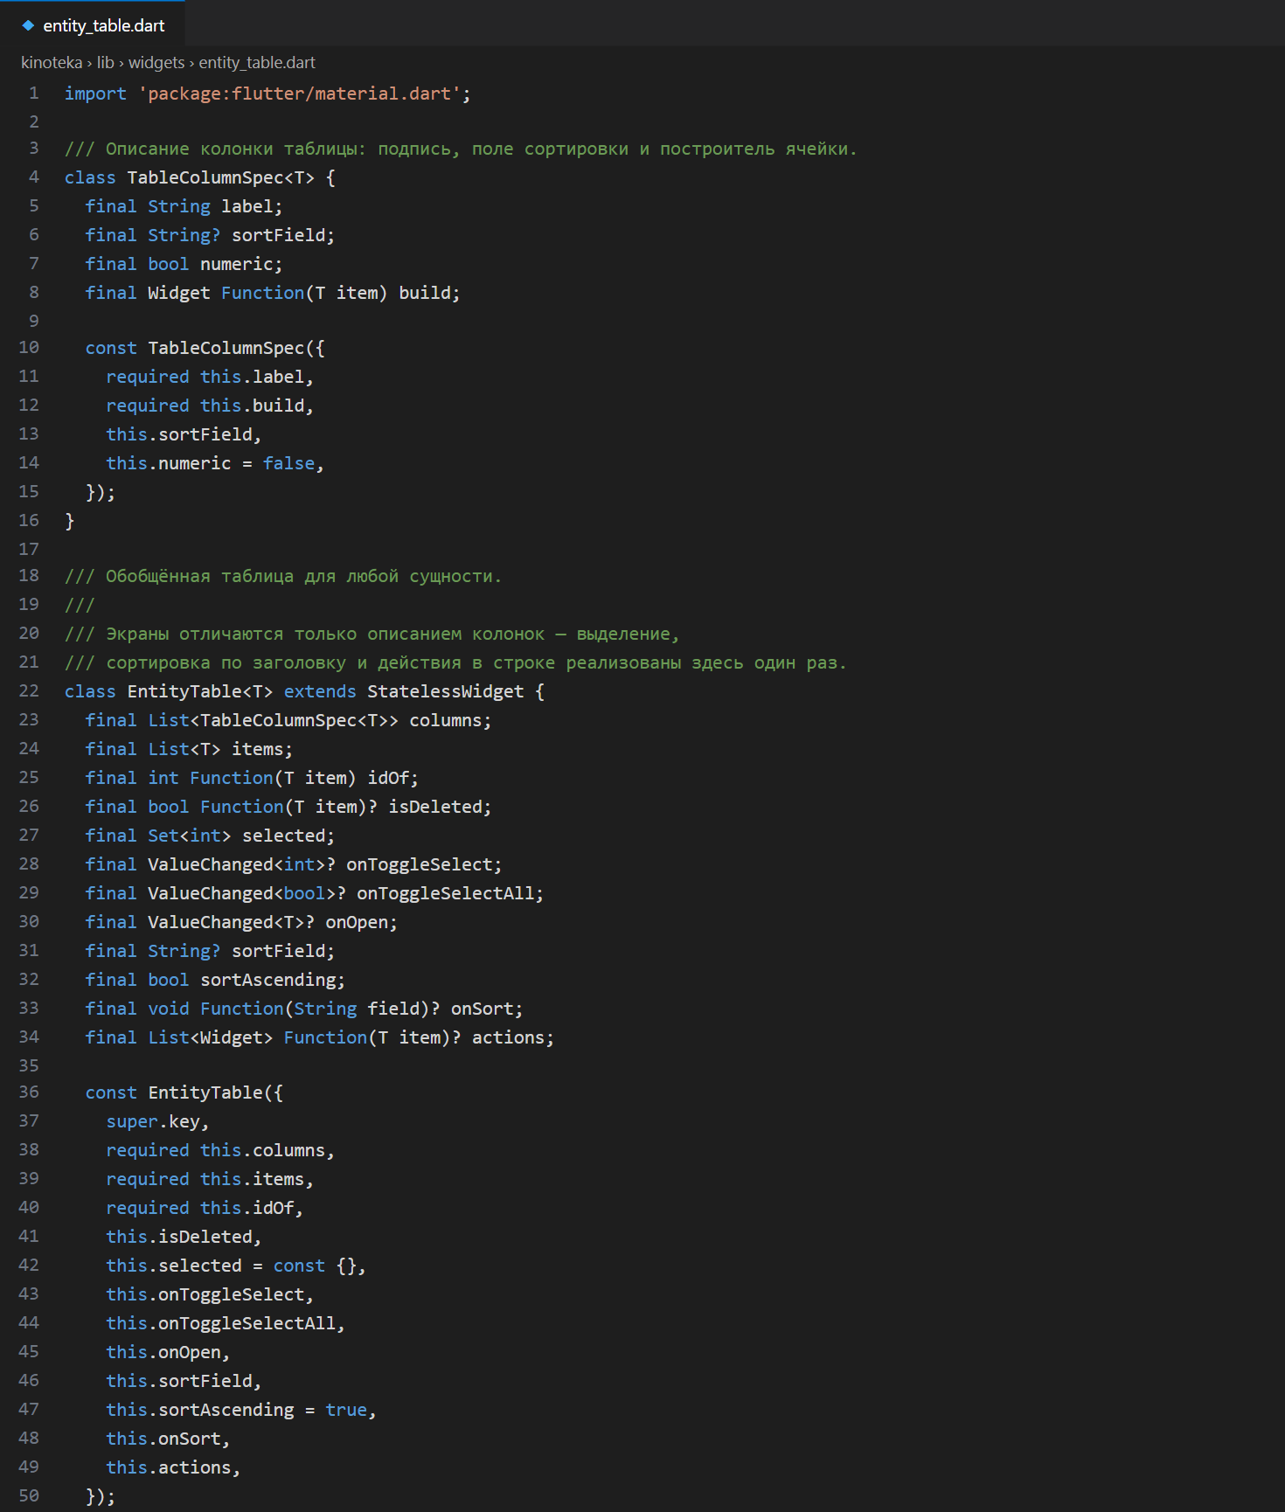
Рисунок 34 — описание колонки и параметры EntityTable<T>
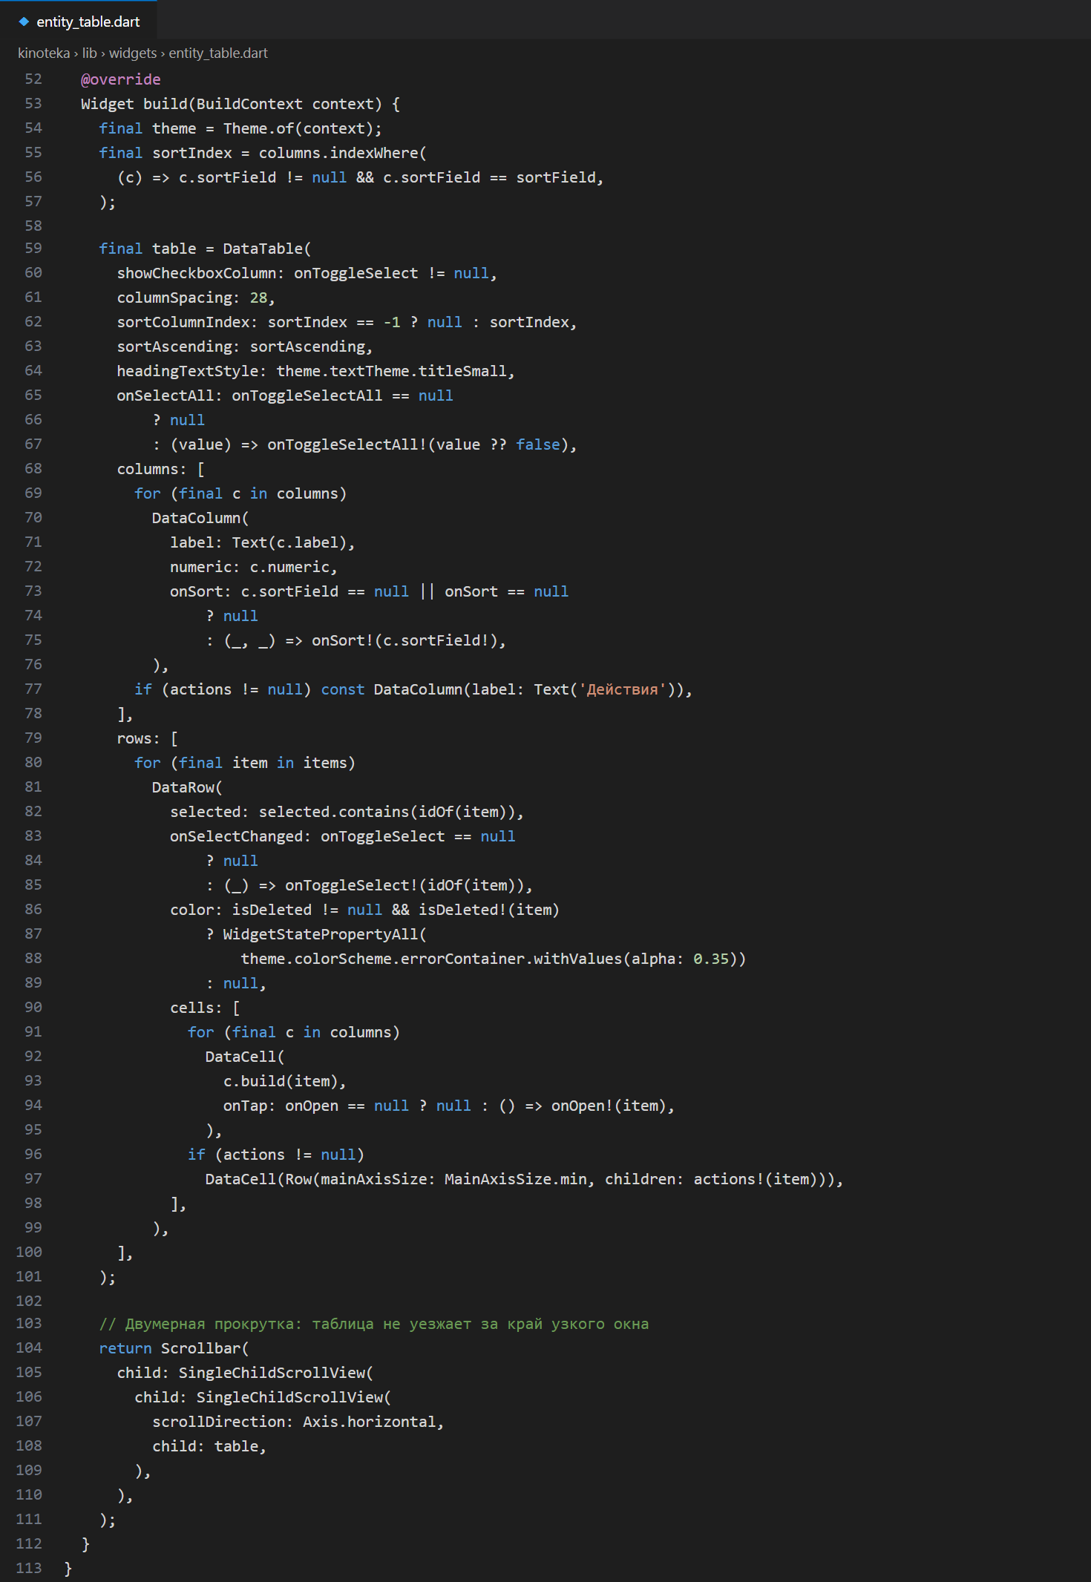
Рисунок 35 — построение DataTable в EntityTable<T>
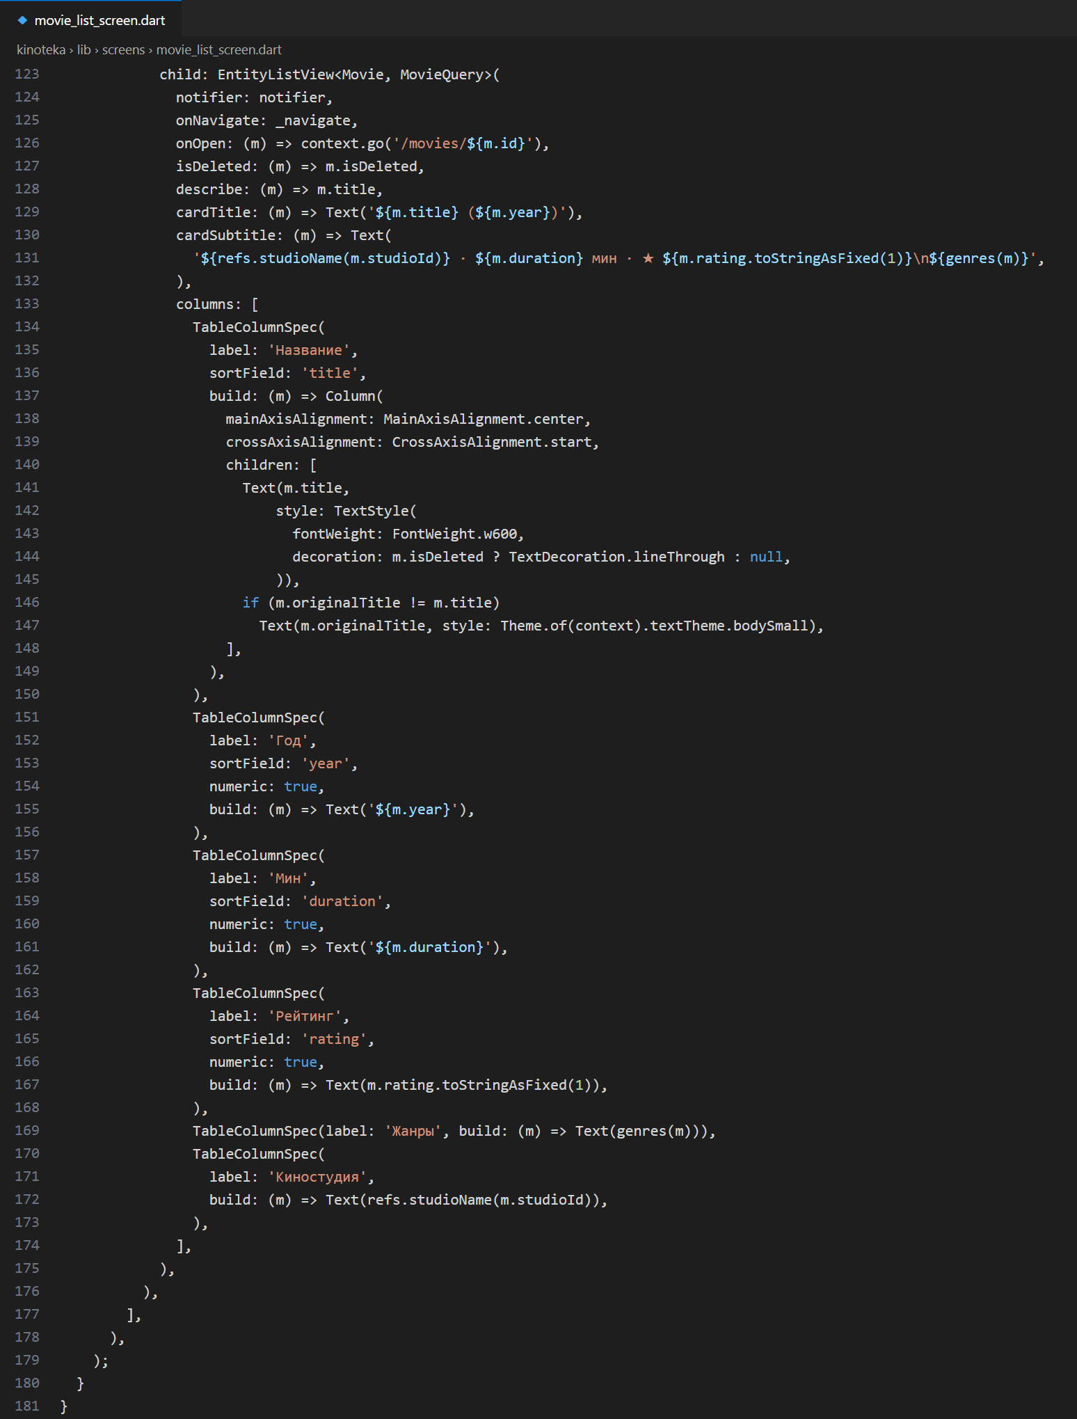
Рисунок 36 — применение для фильмов: описание колонок
5.4. Условия отбора в адресе
Все условия отбора отражаются в адресе, например /movies?search=брат&genreId=6&yearFrom=1990&sort=year,desc. MovieQuery умеет превращаться в параметры адреса и обратно (рис. 37); недопустимые значения заменяются значениями по умолчанию. Экран получает условия из маршрута и применяет их к состоянию, а любое действие пользователя выполняет context.go с новым адресом (рис. 38). Поэтому открытие ссылки в новой вкладке восстанавливает тот же список (рис. 39, 40), а кнопка «назад» браузера возвращает к предыдущему набору условий — это проверено автоматическим сценарием.
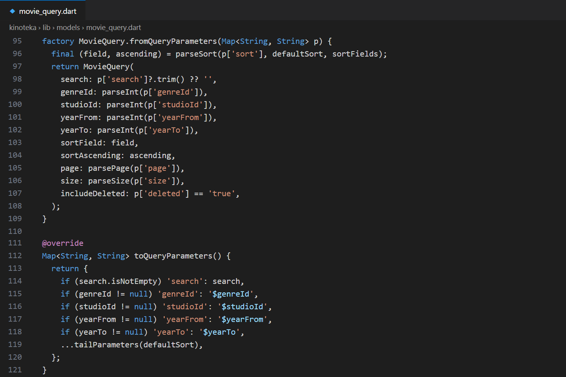
Рисунок 37 — преобразование MovieQuery ⇄ параметры адреса
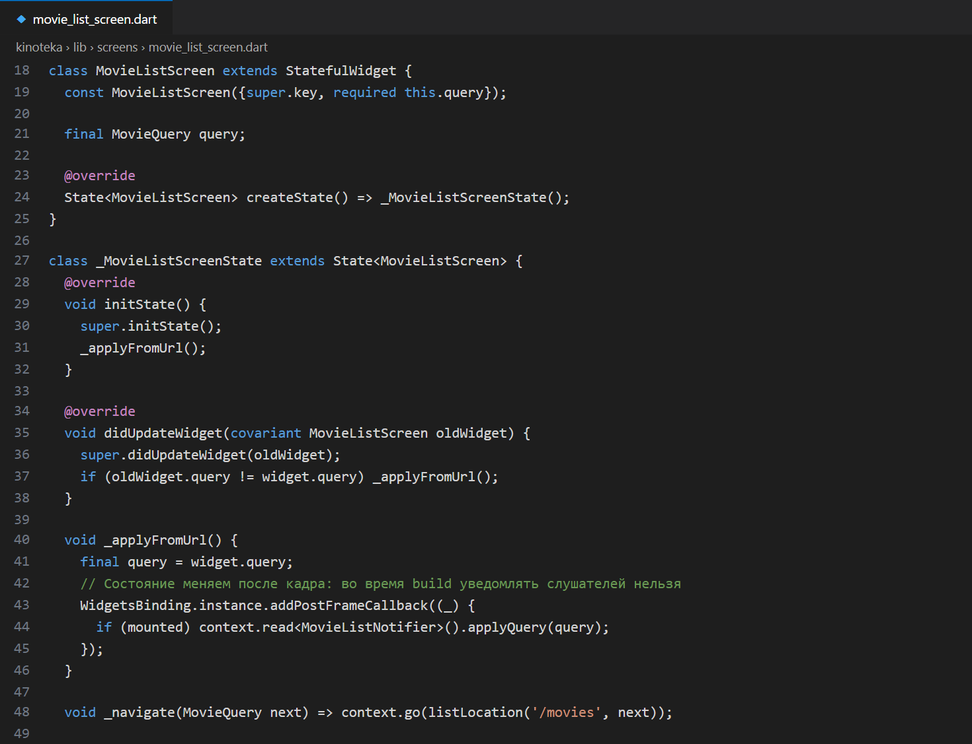
Рисунок 38 — синхронизация экрана со строкой адреса
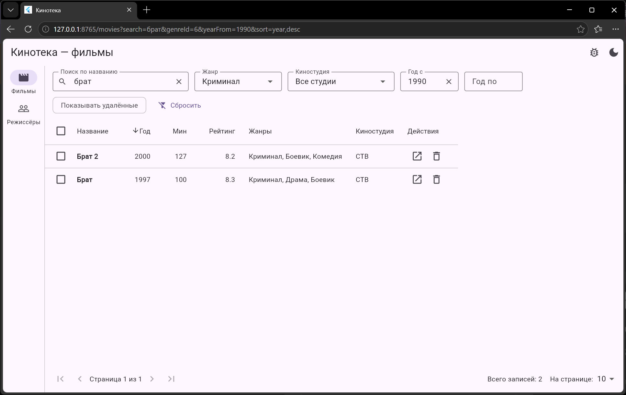
Рисунок 39 — адресная строка с параметрами отбора
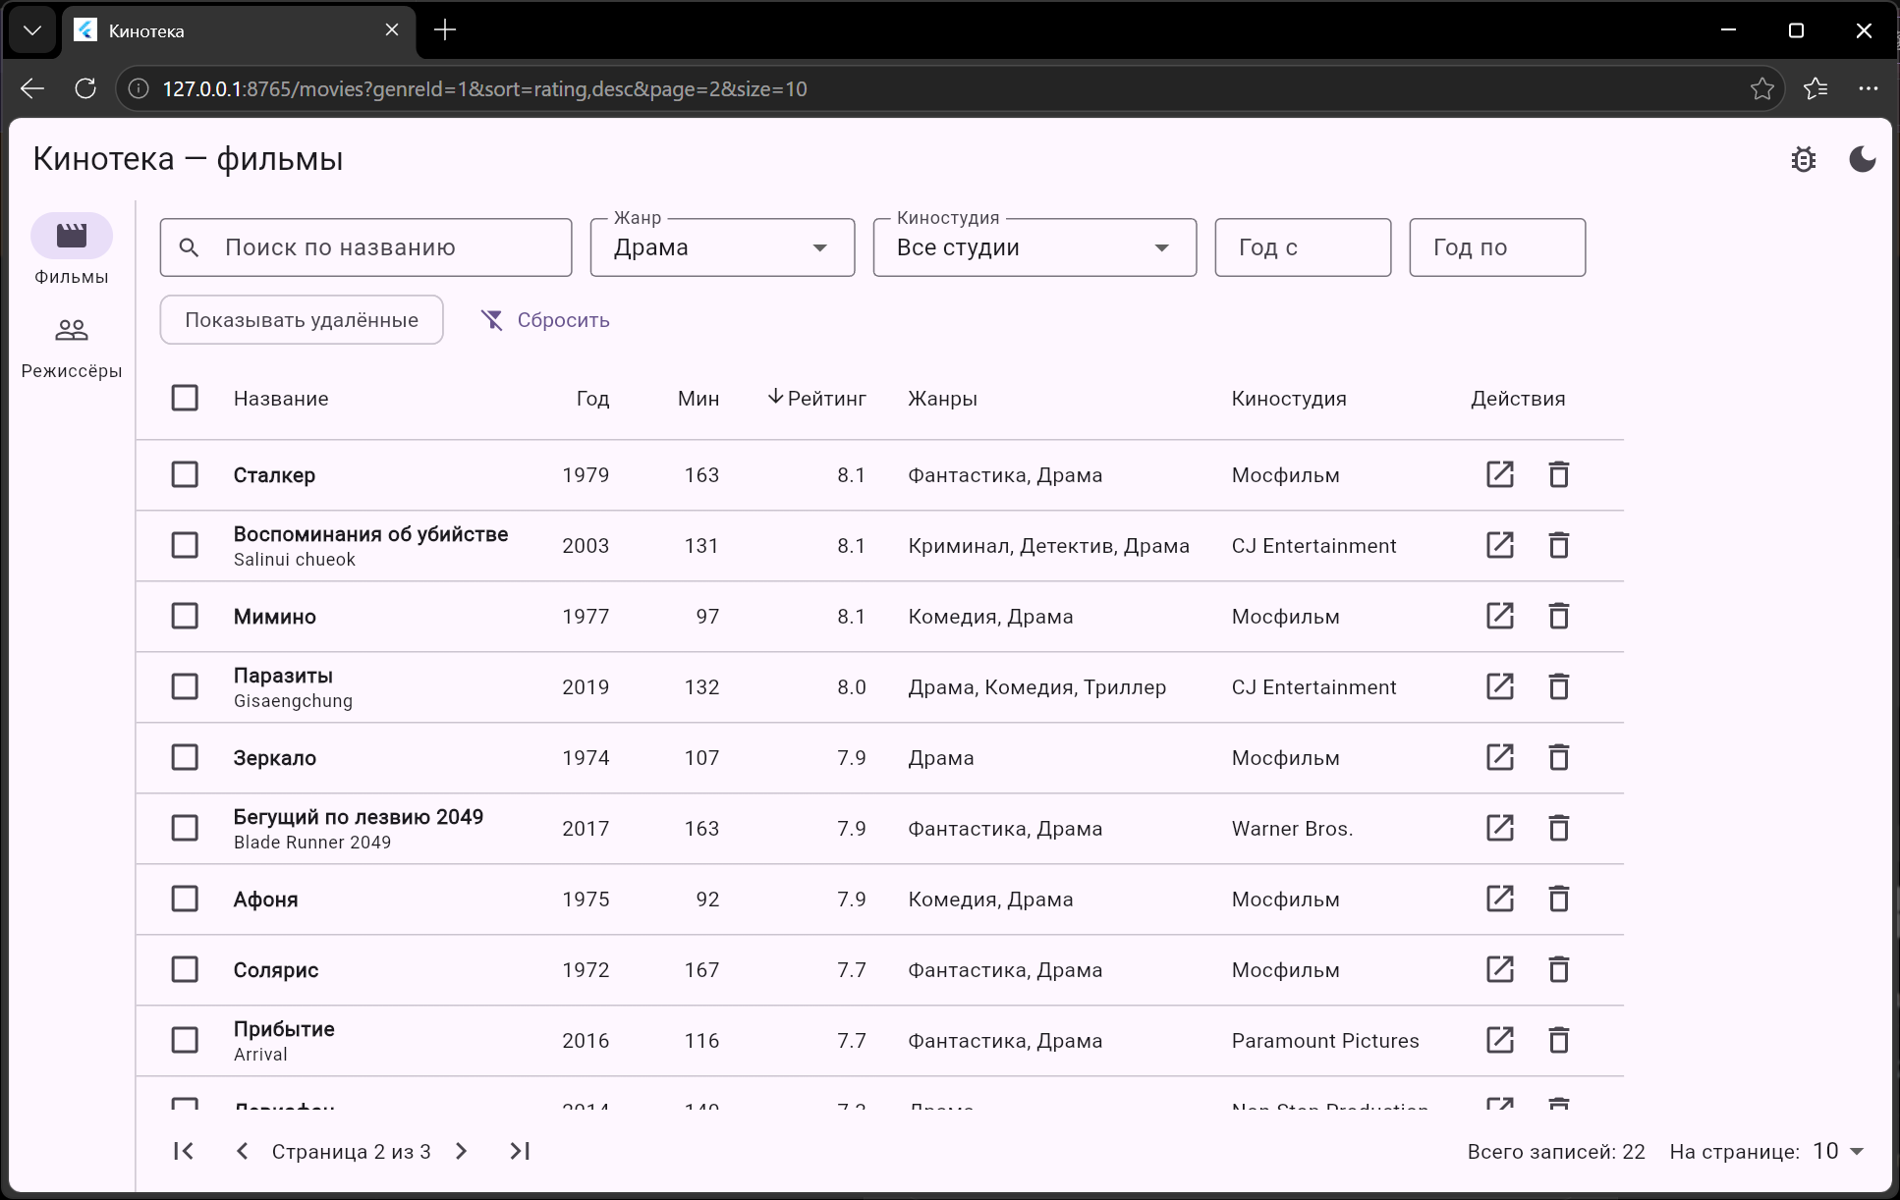
Рисунок 40 — адрес со страницей и сортировкой открыт в новом окне
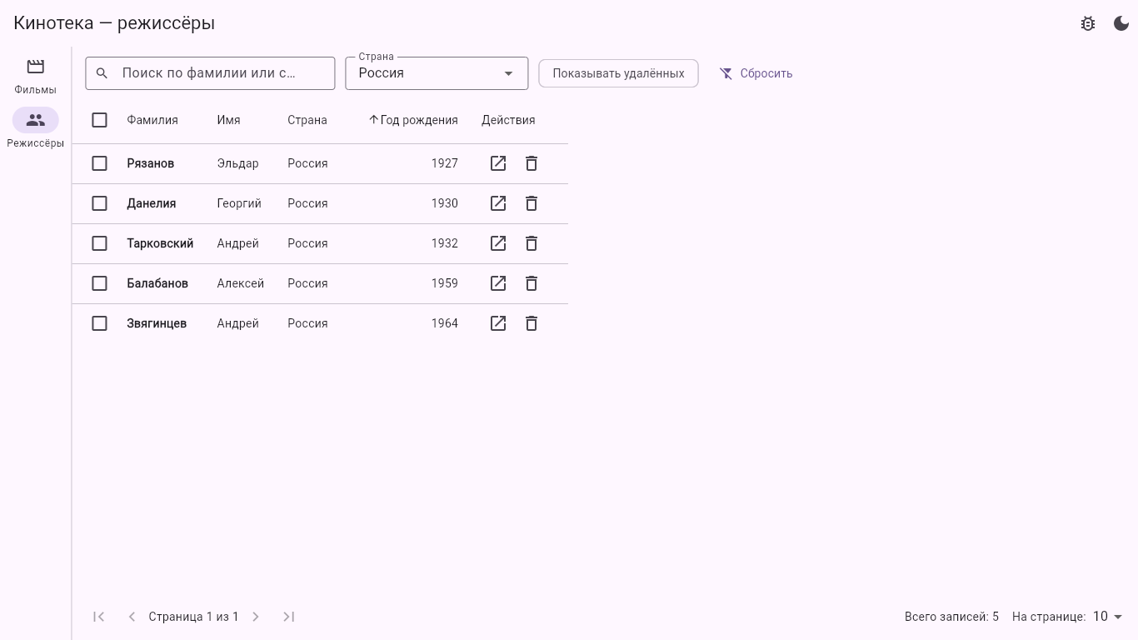
Рисунок 41 — режиссёры: фильтр по стране и сортировка по году рождения
5.5. Задержка поиска
DebouncedTextField (рис. 42) не запускает выборку на каждое нажатие: таймер перезапускается при вводе и срабатывает через 400 мс после окончания набора. Если значение пришло извне (кнопка «назад», сброс фильтров), поле обновляется, только когда пользователь не печатает. Страница не пересоздаётся при смене параметров адреса (NoTransitionPage с тем же pageKey), поэтому поле не теряет фокус.
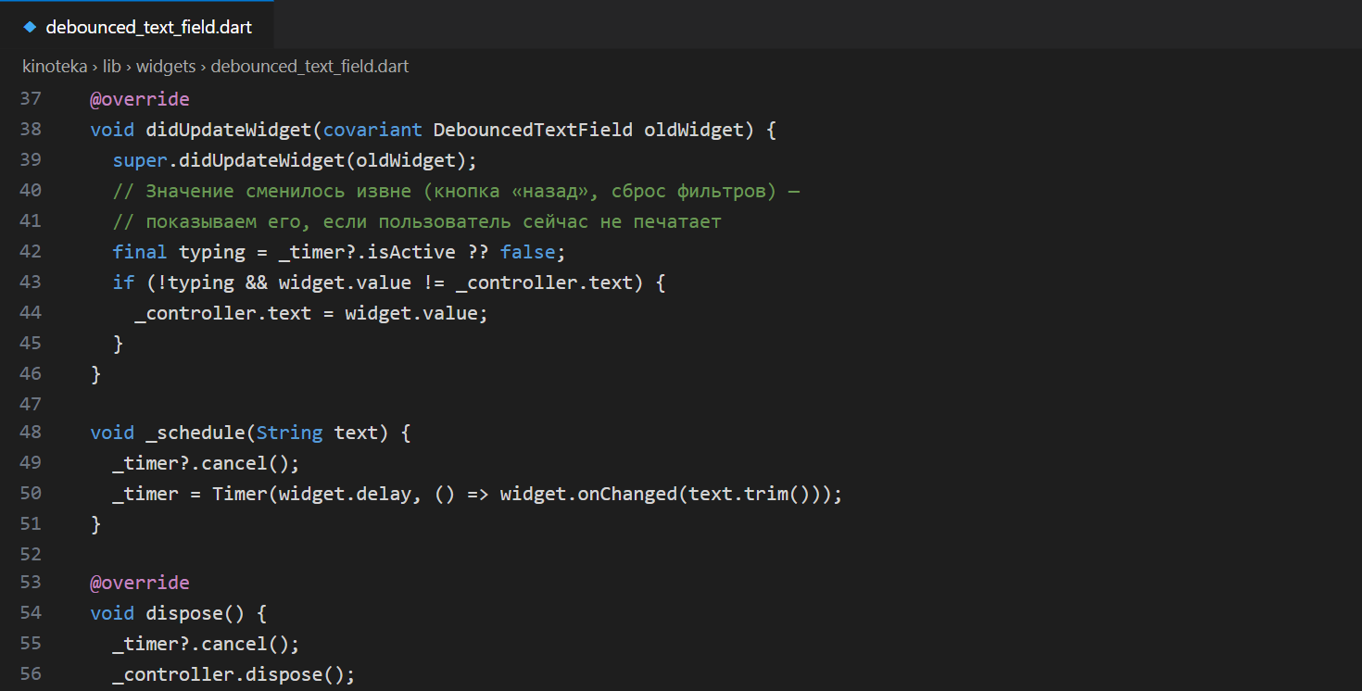
Рисунок 42 — задержка ввода в DebouncedTextField
6. Проверка
Написано 13 автотестов: пагинация, поиск по оригинальному названию, комбинация фильтров, сортировка, deleteMany, восстановление и физическое удаление, сбой сети, преобразование условий в адрес и обратно (рис. 43). Дополнительно работа приложения в браузере проверена сценарием Playwright: сортировка щелчком, кнопка «назад», задержка поиска и сохранение фокуса, переходы по страницам, выделение и удаление, восстановление, пустой результат, ошибка и карточки на узком окне.
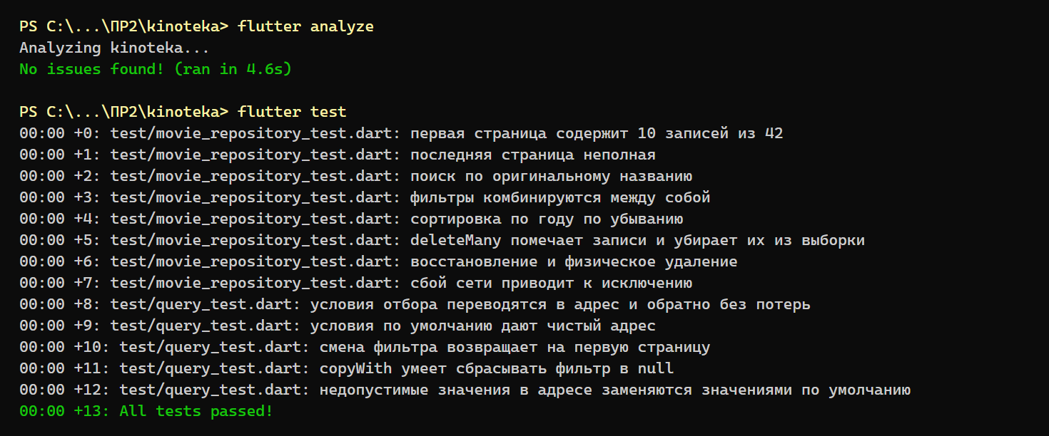
Рисунок 43 — результат flutter analyze и flutter test

Вывод
В ходе практической работы разработано web-приложение «Кинотека» на Flutter. Приложение разделено на слои models, repositories, state, screens и widgets; состояние списков хранится в ChangeNotifier и передаётся экранам через provider. Реализованы две сущности (фильмы и режиссёры) с экранами списка и карточки, четырьмя состояниями экрана, поиском, фильтрацией по жанру, киностудии и диапазону лет, множественным, логическим и физическим удалением с восстановлением, адаптивной сменой таблицы на карточки, постраничным выводом и сортировкой по заголовкам колонок. Таблица вынесена в обобщённый виджет EntityTable<T>, все условия отбора отражаются в адресе браузера, а поиск выполняется с задержкой 400 мс. Найдена и исправлена ошибка в deleteMany. flutter analyze замечаний не выдаёт, все 13 автотестов проходят.

